MORAVSKÁ VYSOKÁ ŠKOLA OLOMOUC
Ústav managementu a marketingu

Management procesu výběru geografického informačního systému pro vodohospodářskou společnost
BAKALÁŘSKÁ PRÁCE

Petr Kestler
Vedoucí práce: RNDr. Ing. Miroslav Rössler, CSc., MBA

Olomouc 2020
PROHLÁŠENÍ

Prohlašuji, že jsem bakalářskou práci vypracoval samostatně a použil jen uvedené informační zdroje. Prohlašuji, že odevzdaná tištěná verze bakalářské práce se shoduje
s elektronickou verzí vloženou do IS/STAG.

V Bavorovicích dne 17. 3. 2020 Petr Kestler

PODĚKOVÁNÍ

Tímto bych chtěl poděkovat vedoucímu bakalářské práce RNDr. Ing. Miroslavu Rösslerovi, CSc., MBA za vstřícnost, odborné vedení a daný směr. Dále bych chtěl poděkovat celé mé rodině za podporu.
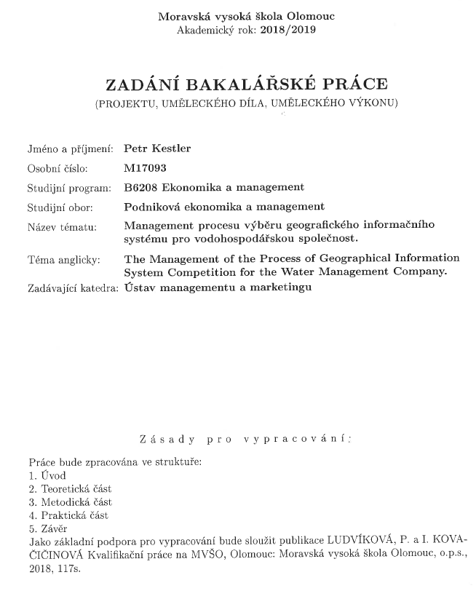
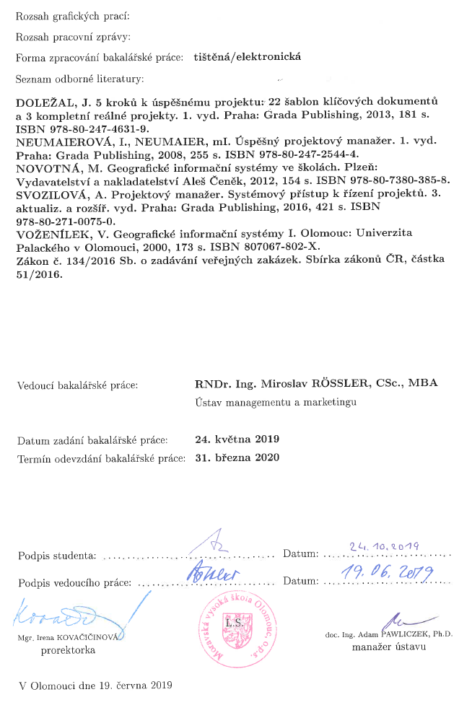

Obsah
ÚVOD 8
1 TEORETICKÁ ČÁST 9
1.1 Geografické informační technologie 9
1.2 Zobrazení dat v GIS 13
1.3 Zdroje dat v GIS 13
1.4 Definice projektového managementu 14
1.5 Projektový management a jeho proces 15
1.6 Zahájení projektu 17
1.7 Plánování projektu 17
1.8 Řízení projektových prací 19
1.9 Projektová kontrola 20
1.10 Uzavření projektu 20
1.11 Softwarová podpora 20
2 METODIKA BAKALÁŘSKÉ PRÁCE 23
2.1 Rozhodování 23
2.2 Základní principy projektového řízení 25
2.3 SMART 26
2.4 SWOT analýza 26
3 PRAKTICKÁ ČÁST 28
3.1 Charakteristika společnosti 28
3.2 Společnosti využívající GIS 30
3.3 Geografický informační systém 32
3.4 Systémy propojené s GIS 36
3.5 Proces zahájení výběru systému 42
3.6 Plánování výběru systému 44
3.7 Řízení činností při výběru systému 45
3.8 Kontrola výběru systému 47
3.9 Uzavření výběru systému 48
3.10 Desatero 50
4 ZÁVĚR 53
POUŽITÁ LITERATURA 55
POUŽITÉ ZKRATKY 58
SEZNAM OBRÁZKŮ: 59
SEZNAM TABULEK: 60
ANOTACE: 61

ÚVOD
Součástí každého procesu je jeho začátek. Na začátku procesu existuje představa o jeho průběhu, jsou stanoveny primární a sekundární cíle a určen závěrečný cíl. Stěžejním tématem bakalářské práce je návrh řešení náhrady geografického informačního systému. Pro zvládnutí daného tématu bude využito metod, které jsou součástí managementu, a to zejména projektového managementu. Projektový management je rozsáhlý proces, který se týká jak jednotlivců, tak organizací. V bakalářské práci se budeme seznamovat s jednotlivými kroky procesního řízení, budou stanoveny důležité části a popsány dopady na jednotlivé části při dosažení optimálního výsledku projektového řízení. Práce určuje, že jde o specifické penzum znalostí, aktivit a úkolů. Zdárné dokončení projektu a předání výstupu je podmíněné bezesporu nutností ovládat oblast minimálně v případech projektového procesu, kdy je zúčastněná osoba součástí projektového týmu. Rozdělení jednotlivých částí projektového řízení dopomůže orientovat se v projektovém managementu. Práce z tohoto důvodu bude specifikovat projektový management pomocí několika vybraných základních pojmů. Primárně zde bude využit rozsáhlý souhrn aktivit, které v sobě zahrnují plánování, organizování a v neposlední řadě také řízení včetně kontroly. V teoretické části dojde nejen k definování základních pojmů projektového managementu, ale také definování základních pojmů obsažených v bakalářské práci. S danou specifikací budou využity metody podnikových informačních systémů se zaměřením na geografický informační systém (GIS).
Geografické informační technologie, které jsou specifickým prvkem tématu systému, jejich přesah do technické disciplíny a charakteristika bude součástí bakalářské práce. Data, která jsou základním prostředkem pro využití systému budou definována jak z pohledu získávání a použití v různých oblastech, tak v praktickém využití v geografickém informačním systému. V metodické části se bakalářská práce zabývá metodami a analýzami, které lze využít s ohledem na téma práce. Vybrané metody a analýzy jsou v následné praktické části využity
a aplikovány.
Cílem práce je porozumět projektovému managementu při řešení výběru geografického informačního systému pro vodohospodářskou společnost. Popsat proces projektového řízení, vytvořit a nastavit potřebné činnosti pro návrh řešení. V procesu budou specifikovány metody v prováděné činnosti a aplikovány v praktické části. Na základě popsaných informací v teoretické části bude přes metodiku prakticky využito získaných informací k realizaci výběru náhrady geografického informačního systému a bude vytvořen bodový souhrn rad, který je možné nazývat desaterem.

TEORETICKÁ ČÁST
Teoretická část je věnována spojení dat a geografického informačního systému. Definuje, co je konkrétním významem dat, jak jsou data vnímána a získávána. Podle různých odvětví popisuje nejen získávání, ale také využití dat. Spojením geografického systému rozvádí způsoby zobrazení a sdílení dat. Strohou řeč čísel a údajů překládá pro srozumitelné zobrazení právě informační systém. V teoretické části je také náhled na veřejné sdílení pořízených dat. Hlavnímu tématu managementu procesu výběru je věnována část projektového managementu, přes základní definici projektového managementu až po jeho proces. Proces je následně popsán v pěti jednotlivých krocích.

Geografické informační technologie
Současná doba je utvářena nepřeberným množstvím dat a informací. Někteří vědci
a badatelé označují jednadvacáté století jako dobu datovou. Sběr dat je dnes každodenní záležitostí. Data jsou vnímána jako numerické zobrazení hodnot, která jsou získávána sběrem, analýzou nebo výzkumem. Informace jsou pak srozumitelně přetransformovaná data. Sběr dat probíhá ve všech různých oblastech a slouží k mnoha informačním výstupům, například:
- Obchod – obchodníci pro rozvoj svého obchodu potřebují co nejpodrobněji poznat svého zákazníka. Na základě dat pak vytvářejí mapu zákazníka. Sběr informací je možný u neidentifikovatelného zákazníka, kdy zejména v internetových obchodech je možné specifikovat chování zákazníka, jaké produkty si zákazník zobrazuje, zda ukončil objednávku. Sbíraná data lze přímo i konkretizovat. Pomocí registračních údajů, kdy zákazník zadá svoje osobní údaje na speciální zákaznickou kartu. Komunikace probíhá po přihlášení přes tuto kartu a umožňuje, aby obchodník tento sběr mohl provádět. Mezi nejčastěji vyhledávané informace patří četnost nákupů, jaké produkty zákazník preferuje, využití slevových akcí. Vyhodnocení informací pak vede k nastavení konkrétního seznamu produktů, které se zákazníkovi zobrazují k prodeji. Vyhodnocení také vede k změně strategie například obchodních řetězců. Na základě dat bylo vyhodnoceno, že zákazník preferuje rychlost a přehlednost. Obchodní řetězce tak nabízejí nejčastěji prodávané zboží ihned u vstupu a snaží se zákazníka udržet rychlostí a přehledností nákupu.
- Technická infrastruktura – možností sběru konkrétních dat a jejich charakterem u technických sítí se budeme zabývat níže v této práci. Pokud uvažujeme za primární data informace o stavu technického zařízení, můžeme mezi sekundární data zařadit data o servis tohoto zařízení. Často tak pod servis zařazujeme dispečinky takovýchto společností. Dispečink je centrum datového skladu, kde se ve většině případů sbíhá aktuální situace o spravovaném majetku. Na základě aktuálních dat tak dochází k vyhodnocování následných postupů pro optimální údržbu a servis zařízení. Smart metering jsou zařízení, která v reálném čase vyhodnocují spotřebu jednotlivých sítí a data předávají pro vyhodnocení. Vyhodnocení a analýzy jsou pak zpracovávány v různých informačních systémech včetně geografického. Na základě vyhodnocení dochází k optimalizaci ztrát na těchto zařízení a úspoře finančních prostředků.
- Doprava – vyhodnocení silničního provozuje je klíčové ve větších městech
s hustou dopravou. Na základě pohybu dopravních prostředků, která je sledována přímo na semaforech nebo pomocí kamerového systému je možné regulovat dobu zdržení na jednotlivých křižovatkách a umožnit tak plynulejší provoz. Převedením těchto dat do mapy jsou získávány informace o dopravních zácpách, kdy většinou červená linie v ulici značí neprůjezdnou část ulice. Informace jsou dostupné nejen řídícímu dispečinku, ale také uvolněny pro širokou veřejnost. Veřejnost tak sama může volit směr cesty čímž se může dopravní situace v krizovém úseku zmírnit. Sběr dat je dále využit ke sledování pohybu kamionové dopravy nebo veřejné dopravy. Pohyb kamionové dopravy, která využívá páteřní komunikace je sledován pomocí GPS a vyhodnocení vede například k optimalizaci umístění odpočinkových parkovišť na těchto komunikacích. Sběr dat u veřejné dopravy MHD je využíván pro vyhodnocení zpoždění různých spojů, sledování rychlosti
a spotřeby jednotlivých vozů. Přínosem pro zákazníka MHD může být to, že přímo na zastávce vidí v reálném čase dojezd jednotlivých spojení přímo i s případným zpožděním spoje.
- Smart city – takzvané chytré město je již řadu let vhodným tématem představitelů samosprávy. Díky aplikací moderních řešení lze také sbírat řadu dat a přetvářet je v informace nejen pro zástupce veřejné správy, ale také pro občany. Mezi takto využívaná data patří již zmíněné informace o dopravě, ale také například
o komunálním odpadu, spotřebách a poruchách veřejného osvětlení, fyzickém stavu zařízení a majetku města, hlášení incidentů městské policie nebo využití parkovacích míst. Díky senzorům v jednotlivých odpadních koších je možné nastavit intenzitu vyvážení a s převodem do mapového podkladu i optimální trasu při vývozu odpadu. Aplikace DEJ TIP shromažďuje informace občanů, kteří můžou hlásit různé poruchy zařízení, objektů, černé skládky a žádat nápravu. Díky senzorům v parkovacích halách či na parkovacích místech může občan obdržet informace o obsazenosti parkovacích míst a využít nejbližší parkovací místo. Vše lze také přenést do grafické podoby.
- Zdravotnictví – jak je v bakalářské práci uvedeno, data jsou čím dál více personifikována. Zosobnění je ve zdravotnictví nejvíce důležité. Pomocí informací o pacientovi je možné přistupovat k léčbě konkrétněji, cíleně a spolehlivěji. Například povinnost předepisovat elektronické recepty přes informační systém eRecept vede měsíčně k vydání více než šesti milionů předepsaných receptů. Státní ústav pro kontrolu léčiv má tak v on-line podobě informace o zdravotnických zařízeních, lékárnách a lékařích využívající elektronické recepty. Současně je nutné zmínit, že sekundární informací jsou informace o tom, jak se konkrétně čerpají léky, jaké množství a četnost v detailu na jednotlivé pacienty. Data lze zobrazit v informačních mapách se zaměřením na lokaci či se zaměřením na personu. Využití osobních dat využívá také nově spuštěné eNeschopenky. Tato zákonem stanovená povinnost od nového roku 2020 nařizuje lékařům vystavení neschopenky elektronicky. Nahrazuje tak dosavadní praxi, kdy byla neschopenka vystavována papírově a nemocný zaměstnanec měl povinnost tuto papírovou podobu informace o vzniku pracovní neschopnosti předat zaměstnavateli. Zavedení eNeschopenky umožňuje pohodlnější informační vazbu mezi lékařem, zaměstnavatelem a Českou správou sociálního zabezpečení. Analýza fungování eNeschopenky od 1. 1. 2020 z 29. ledna uvádí, že první pracovní den po spuštění bylo vystaveno kolem 11 500 eNeschopenek. Největší počet eNeschopenek je dle dostupných dat vystaveno v pondělí, kdy pravidelně dosahuje hranice 20 tisíc elektronicky vystavených neschopenek.
- Životní prostředí – tak jak se mění životní styl, mění se i životní prostředí. Sběr dat o srážkách, průměrných ročních teplotách vzduchu, vyhodnocování údajů podzemních vod slouží po převedení do grafické podoby k vytvoření výstupu pomocí charakteristických map klimatu. Na stránkách Českého hydrometeorologického ústavu lze tak najít zmíněné informace jak v historickém sběru, tak aktuálně. Mezi data, která se zpracovávají aktuálně je stav ovzduší či záběry z družic. Díky těmto datům je možné zobrazit aktuální meteorologické stavy. Předpověď počasí je tak další geografickou informací zobrazenou pomocí geografických informačních systémů. Před znalostí jednoduchého překladu strohých čísel do geografické podoby byla předpověď počasí vysvětlována řadou čísel o nízkém či vysokém tlaku. Pokud už byla tato data zobrazena, byla zobrazena pomocí statických obrázků. Díky sběru dat je dnes možné predikovat vývoj počasí a tento vývoj zobrazit i graficky. Za použití nástrojů geografického informačního systému vytvářet dvourozměrné nebo třírozměrné modely. Takové modely jsou následně zobrazovány pomocí logických značek větru a deště v každodenní předpovědi počasí.
Pro zvládání a orientaci v přísunu dat a informací je třeba ovládat rozeznávání a validaci předložených podkladů. Jak jsme si popsali jednotlivé oblasti sběru dat, je jejich součástí zobrazování dat v geografických informačních systémech. „GIS je organizovaný, počítačově založený systém hardwaru, softwaru a geografických informací vyvinutý ke vstupu, správě, analytickému zpracování a prezentaci prostorových dat s důrazem na jejich prostorové analýzy.“

Zobrazení dat v GIS
Vizuální prezentaci prostorových dat lze rozdělit do dvou typických formátů. Jedná se
o vektorový formát, přesnější zobrazení reality a rastrový formát, který zobrazuje reálný svět pomocí buněk.
Vektorový formát využívá ke grafickému zobrazení základní prvky pomocí bodu, linie
a plochy. Jsou vyjádřeny polohou na základě specifikace x a y souřadnice. Pomocí bodu jsou například zobrazovány stromy, armatury, popisky. Linie je spojnice dvou bodů, kdy body určují počátek, konec, směr a délku. U linie potrubí je také využita z souřadnice, která určuje hloubku uložení potrubí. Dále se linií kreslí například železnice, ulice, vrstevnice. Plocha je pak reprezentována uzavřením linie. Pomocí uzavřené linie neboli plochy jsou v systémech evidovány lesy, vodní plochy katastrální území.
Rastrový formát využívá ke svému zobrazení buňku. Nejčastěji se jedná o čtvercovou buňku zobrazenou ve čtvercové mřížce. U takovéhoto zobrazení je důležité porovnávat velikost buňky neboli rozlišení.

Zdroje dat v GIS
Současně se sběrem dat dochází k postupnému uvolňování těchto dat. Data je možné od určitých organizací získávat zdarma po registraci a formou WMS, popřípadě nákupem, kdy se stanoví rozsah dat buďto druhově, popřípadě lokalizačně a data je možné lokálně umístit do databáze. Nejčastěji tak lze například pořizovat data od Českého statistického úřadu, kde je vhodnými daty databáze demografických údajů a přehled ekonomických ukazatelů České republiky. Český úřad zeměměřický a katastrální poskytuje základní bázi geografických dat České republiky, polygonová data hranic správních území se základními popisnými informacemi. Tyto hranice lze využít pro lokalizaci, analýzy rastrové mapy. Registr územní identifikace, adres a nemovitostí ve svých datech umožňuje popisné a lokalizační údaje
o adresách, územních prvcích, územně evidenčních jednotkách. Digitální technické mapy měst jsou zdroje informací o infrastruktuře v určité lokalitě. Na základě dohody, které zastřešuje vedení města, je umožněna přes správcovskou organizaci pravidelná výměna dat o poloze infrastruktury včetně polohopisu. Výměna dat je také mezinárodní iniciativou pod Evropskou komisí. Pravidla s možností zobrazení dat tak řeší mezinárodní směrnice INSPIRE. Celosvětově lze využít zdroje dat od NASA a různých celosvětových organizací.

Definice projektového managementu
Projektový management je rozsáhlý souhrn aktivit, které v sobě zahrnují plánování, organizování a nezbytné řízení včetně kontroly. Z tohoto důvodu je nutné definovat projektový management pomocí několika aspoň základních pojmů. Projektový management řeší jak dlouhodobé strategie, tak krátkodobé operativní úkoly.
Projektové řízení – je proces, u kterého jsou využity zdroje organizace (materiální, finanční, lidské, budovy, stroje, informační technologie) za účelem realizace projektů. V procesu jde o způsob aplikace plánování a organizování tak, aby bylo dosaženo předem určených cílů.
Projekt – je ohraničený proces, který má svůj začátek a konec. Jedná se o jedinečný zdrojově vymezený prostor, který má své hranice jako cíl (co je předmětem projektu), čas (do jakého data bude realizace provedena), náklady (kolik finančních prostředků je na realizaci projektu uvolněno)
Projektový manažer – součástí projektového týmu je několik jeho členů. Projektový manažer se zabývá vedením projektového týmu a řídí projekt. Zabývá se strategií projektu. V případech krátkodobých úkolů je také manažer ten, který řeší rychlé změny. Zabývá se vztahy se zákazníkem a s klíčovými členy projektu.

Projektový management a jeho proces
Projektový management je používán různou formou ve většině společností. Společnosti lze rozdělit na společnosti, které využívají projektové řízení jako hlavní složku činnosti. Do těchto společností spadají například:
- poradenské společnosti,
- společnosti zabývající se informační technologií,
- výrobou speciálních výrobních nástrojů,
- stavební společnosti.
Projektové řízení tak využívá organizační strukturu projektového manažera a pracovní jednotky. Mezi základní znaky takového případu je řízení v nejistotě, řízení kvality podle plánu a preventivních opatření, proměnlivý počet pracovníků. Další kategorií jsou společnosti, které používají projektové řízení jako metodu vnitřních procesů. Zejména při aplikaci změn nebo nových produktů, investiční společnosti. Jde o společnosti liniového řízení nebo maticové organizační struktury. V rámci oddělení vniká plán projektu a pro jeho naplnění je využita další organizační jednotka nebo členové jiné organizační jednotky společnosti. Liniové, popřípadě maticové řízení je nejrozšířenějším druhem v projektovém managementu.
Zjednodušený procesní model projektového managementu, který lze využít ve společnostech ukazuje následující obrázek. Na obrázku je zobrazena část projektového prostředí, která obsahuje jeho jednotlivé kroky. Součástí tohoto prostředí je sponzor projektu
a výstupy projektu zejména směrem k zákazníkovi projektu. Vnějším vlivem projektového prostředí je soubor podnikových procesů a faktory podnikového prostředí.
Výstupy projektu
Sponzor projektu
Strategické zdroje podniku
Zákazník Projektu
Soubor podnikových procesů
Faktory podnikového prostředí
Plánování
Iniciace
a zahájení
Projektové dokumenty
Řízení a koordinace
Uzavření
Monitorování
a kontrola
Projektové prostředí
Obr. 1 – zjednodušený procesní model projektového managementu

Zahájení projektu
Mezi hlavní účely tohoto procesu je základní vytvoření definice projektu. V této fázi se definuje vznik určité potřeby a určují se její kritéria. Jednoznačně popisujeme vlastnosti výsledného produktu nebo výstupu. Pro určení správných cílů je možné využít i základních technik. Například technika SMART. Anglická zkratka pro souhrn pravidel stanovování cílů, která je vytvořena z anglických slov specific, measurable, achievable, relevant, Time-based.
Zahájení projektu sebou také nese stanovení nákladů. Náklady projektu můžeme sledovat z pohledu dodavatele nebo z pohledu zákazníka. V případě, že se jedná o specifický projekt, je možné definovat náklady pomocí dílčích etap, které jsou rozpočteny dle reálně uplatněných časových náročností. Vždy však určujeme nejzazší hranici projektových nákladů. Se stanovenými náklady definujeme dobu návratnosti plánovaného projektu. Jsou projekty,
u kterých nelze jednoznačně určit dobu návratnosti, protože není možné stanovit jejich přidanou hodnotu. Zejména v maticových organizacích při tvorbě metodických postupů
a směrnic není projekt tvořen pro generování zisku.
Při správném využití metod stanovení cíle vygenerujeme, jaká budou rizika budoucího projektu. Rizika jsou součástí projektového managementu a je třeba zahrnout je do projektového procesu a určit jakou měrou se podílejí na splnění stanoveného cíle. Každému riziku určíme hodnotu, jak reálné je, aby vzniklo, a jakou hodnotou ohrožuje realizaci projektu. Na základě určených hodnot přistupujeme k popisu metod, jak budou rizika řízena.
Výstupem tohoto kroku je zadávací dokumentace projektu. Ve společnostech, které outsoursují projektové řízení je v této části výstupem dohoda mezi smluvními stranami
o zahájení projektu.

Plánování projektu
Plánování projektu navazuje na strategické cíle určené při zahájení projektu. Zabývá se činnostmi, které jsou zaměřené na plán procesů, které vedou k stanovenému cíli. Cílem této části procesu je určit nejdůležitější výstupy předchozí části a sestavit dokumentační plán. Plán bude sloužit pro komunikaci a řízení uvnitř projektového týmu. Mezi složky obsažené v plánu bude patřit plánování komunikace, plánování lidských zdrojů, kvality, nákladů, podrobný rozpis prací a plán na řízení rizik.
Plánování komunikace určuje, jaké jsou role a odpovědnost členů projektové skupiny, určuje organizační schéma pracovního týmu, definuje případné podpůrné procesy komunikace či komunikační kanály například formou helpdesku, určuje maximální doby odezvy členů pracovní skupiny.
Plánování lidských zdrojů definuje využití jednotlivých pracovníků. Určuje případné nábory na pracovní pozice k posílení pracovního týmu. Při projektu uvnitř organice určuje, jaké oddělení a část organizace bude součástí projektového týmu. Definované pozice organizace budou mít určenou konkrétní roli v projektu.
Plánování kvality má mít předem definovanou hodnotu. V těchto hodnotách musí být zastoupeno, co je to kvalita výstupu, jak je definovaná a jakým způsobem bude řízena. V případě služby je mezi definicemi například časová odezva, klíčové identifikátory výkonnosti a kritické identifikátory.
Plánování nákladů mají návaznost na podrobný rozpis prací. Náklady jsou v plánu jednoznačně přiděleny k daným etapám prací. Rozpisem se rozumí detailní harmonogram prováděných prací. Harmonogram kromě časového úseku také přiřazuje zodpovědnost k danému členovi týmu nebo jeho skupině. Plán nákladů určuje jak jejich čerpání, tak řízení. V plánování nákladů jsou možnosti vazby na takzvané člověkodny nebo člověkohodiny. Tento náklad vychází z průměrného mzdového nákladu na člověka projektového týmu.
Plánování řízení rizik vychází z definice, která již byla stanovena v části zahájení projektu. Registrovaná rizika jsou popsána a navržena jejich eliminace. Ta rizika, která nejdou eliminovat zcela, jsou zařazena pod daný způsob kontroly a touto kontrolou jsou řízena. Kontrola je určena konkrétním členům pracovního týmu.

Řízení projektových prací
V této fázi věnujeme pozornost komunikačním dovednostem projektového týmu. „Vlastní řízení v průběhu projektu a koordinace je souhrnem všech aktivit, které jsou zaměřeny na výkon, časování a sladění interakcí plánovaných prací v projektu a jejich integraci do podoby předepsané v definici předmětu projektu.“ Proces řízení je započat po ukončení a schválení projektových plánů. Projektový manažer v tomto kroku koordinuje veškeré způsoby komunikačních kanálů a postupuje dle stanovených naplánovaných procesů. V komunikačním procesu si musí být každý člen týmu jistý podporou projektového manažera a způsobem, jak využívat zpětnou vazbu při konzultaci projektových činností. Projektový manažer obsazuje pozice pracovního týmu z předem určených pracovních kapacit. Řeší jejich vzdělávání pro daný druh projektu formou školení či sdílením informací. Motivuje pracovní tým a pracovní činnosti deleguje na členy pracovního týmu. V případě, že má důvěru v členy pracovního týmu, deleguje i pravomoci. Takové delegování je prováděno ústně či písemně, je detailně vysvětleno
a oboustranně potvrzeno, že je předávaná činnost rozsahově srozumitelná. Součástí delegování jsou termíny pro dosažení cíle. Seznámení s úkoly může probíhat buďto samostatně s jednotlivými členy projektového týmu nebo hromadně, nejpozději však na zahajovací poradě pracovního týmu. Zde také dochází k seznámení jednotlivých členů pracovního týmu
a vysvětlení jednotlivých rolí každého člena. Ze zahajovací schůzky musí odcházet pracovní tým seznámen s tím, jaký je cíl stanoveného projektu, časový plán, kompetence členů týmu
a způsob kontroly. Zahajovací poradou může být dán harmonogram dalších porad a nastavení programu následné porady například ve výkazu plnění dílčích činností.

Projektová kontrola
Plánování projektu a jeho řízení nám stanovuje i způsob kontrol. V případě stanovení harmonogramu porad mohou být pravidelné setkání jedním z nástrojů kontroly. Účelem kontroly je mít přehled o aktuálním stavu projektových činností. Včasná informace o vývoji dopomáhá definovat odchylky od stanoveného cíle. Z naplánovaných částí je tak zejména řešen soulad s cílem projektu, naplánovanými náklady, časový harmonogram a kontrola definovaných rizik. Rizika byla určena a přiřazena ke kontrole cíleně. V projektové kontrole je úkolem zvládat definovaná rizika, popřípadě rizika, která se vyskytnou v průběhu realizace. Nákladově řešíme odchylky od nastaveného plánu a odchýlení korigujeme do daných limitů. Časové odchýlení můžeme řešit využitím dalších zdrojů. Mezi tyto zdroje většinou spadá personální posílení projektového týmu nebo využití dalšího možného zdroje, ať materiálního nebo informačního. Vždy je třeba mít na paměti, aby nedošlo k navýšení limitních nákladů.

Uzavření projektu
Finálním životním cyklem projektového managementu je uzavření projektu. V poslední fázi jsou rekapitulovány realizované procesy a předávány výstupy stanovených cílů. Tak, jak jednotlivě nebo kompletně byla realizována vstupní porada a seznámení s projektem, tak se při uzavření projektu jednotlivě nebo kompletně předávají závěrečné výstupy. Analyzuje se splnění plánovaných činností. Projekty, které jsou realizovány uvnitř společnosti, prochází kontrolou plánu projektu. Při využití dočasných lidských zdrojů je po analýze a předání výstupů ukončena spolupráce s organizační složkou. Společnosti, které realizaci projektu řeší jako dodávku služby, předávají projekt s ohledem na sepsanou dohodu nebo kontrakt. Následně pak dochází k fakturaci za poskytnutou službu. Součástí jsou dokumenty spojené s předáním služby. Mezi analýzy patří také hodnocení naplnění cílů. Porovnání výstupu s plánovaným výstupem. V této části je možné poukázat na příčiny odchylek jejich důvod a jak bylo přistoupeno k jejich minimalizaci. Popisujeme také míru celkového dopadu na výsledek.

Softwarová podpora
Při řízení projektu je využíváno několik možných podpůrných procesů. Mezi nástroji se využívá softwarové podpory, statistických nástrojů a grafických technik. Na trhu lze nalézt jednoduché programové nástroje nebo náročné softwarové moduly. Při pořízení takové podpory je zapotřebí zvážit, pro jaké konkrétní účely bude programový nástroj využit a jak je flexibilní pro využití dalších projektů. Nedílnou součástí je také podpora vývojářské společnosti při úpravách či rozšíření nabízeného produktu. Na začátku spuštění softwarové podpory je důležité důsledné proškolení a nastavení případných dalších plánů pro školení. Nezbytnou součástí je bezpečnost takového nástroje. Kybernetické útoky jsou dnes součástí digitálního světa, a proto je zabezpečení produktu nezbytné. Pro možnost popsání příkladu softwarového řešení této eseje byla vybrána softwarová podpora, která je volně přístupná na internetu. Z důvodu rizika nakládání s údaji bude tento nástroj využít pouze pro jednoduchý popis možností a nebudou v tomto systému ukládána žádná data.
Po zobrazení stránek www.easyproject.cz je popsáno zaměření daného webu. Mezi možnosti patří po registraci využít nabízený produkt ve zkušební verzi. Zkušební verze je aktivní v plném rozsahu třicet dní a následně se produkt může využívat jako zpoplatněná služba. Výhodou služby je shrnutí nejdůležitějších pravidel, analýz a technik při projektovém managementu. Metody a pravidla jsou zakomponovány do podpůrných nástrojů systému. Systém umožňuje vedení více projektů najednou a u každého projektu jde pomocí nástrojů pracovat s údaji jako stanovené úkoly, harmonogram, sledování nákladů a využití zdrojů. Zadáním konkrétních hodnot systém přiřazuje prováděné činnosti nejen do nákladů, ale také využívá odpracovaný čas jednotlivých pracovníků týmu a zobrazuje jejich vytížení.
Náhled na stránku webové aplikace je možné vidět v následujícím obrázku. Obrázek zobrazuje jednu z možných záložek. Daná záložka sleduje úkoly jednotlivých složek projektového týmu včetně časového harmonogramu plnění.
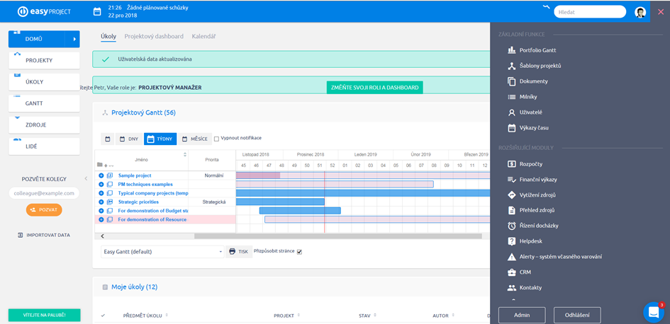
Obr. 2 - Easy Project, software pro projektové řízení
Pomocí předání úkolu je také možné sledovat jeho návaznost na časový harmonogram. Jedním přehledem zobrazuje probíhající úkoly jednotlivých členů týmu. Systém hlídá, kdy byl úkol předán, zda řešitel nepřekročil stanovenou dobu na řešení úkolu. Upozorňuje na překročení stanovených lhůt. Jako každý systém je třeba doplnit daty. V tomto případě jsou to nezbytná data o členech projektového týmu. Tím se také dostáváme do nevýhod systému. Otevřený systém nakládá s osobními údaji, pravděpodobně vychází z mutace zahraničního produktu, neboť překlad některých slov není proveden nebo má drobné intonační odchylky. Při spuštění systému má již předurčeno několik projektů, včetně již realizovaných procesů.

METODIKA BAKALÁŘSKÉ PRÁCE
Následná část bakalářská práce uvádí metody a analýzy využité k danému tématu. Jako nejvhodnější je zvolena analýza rozhodování. Analýza rozhodování a jednotlivé kroky budou popsány a v závěru kapitoly porovnány s procesem řešení problému. Metodika bakalářské práce bude doplněna základními principy projektového řízení v podobě pěti základních otázek úspěšného projektu. V souladu s tématem práce je nezbytnou součástí metoda SMART
a SWOT analýza.

Rozhodování
Pro dosažení optimálního výsledku je důležité, dodržení několika základních pravidel rozhodovací analýzy. Mezi tato pravidla patří:
- Identifikace rozhodovacího problému – podstatou identifikace je uvědomění si problému.
- Analýza problému – správná analýza problému je základním prvkem pro následný postup vyřešení. Pokud není problém správně definován, nemusí být ani postup řešení problému správný a následně výsledek je mimo vhodnou variantu řešení. Základní otázkou u tohoto pravidla je, Co je problém? Analýza by také měla definovat závažnost problému, případně čas na vyřešení.
- Stanovení variant rozhodování – varianty rozhodování by se měly vztahovat
k definici získané analýzou. Tato část by měla určit, zda bude rozhodování prováděno jednotlivcem nebo skupinou. Při využití skupiny je možné využít konzultativního stylu, kdy se o problému hovoří s každým členem týmu zvlášť nebo je možné využít skupinové kreativní techniky, kdy jsou nápady na rozhodování předkládány hromadně. Stanoví postup. Definuje počet možných voleb.
- Návrh kritérií hodnocení – v této části se stanovují měřítka pro posouzení zvolené varianty. Taková měřítka mohou být například časová náročnost, finanční náklady, dlouhodobost udržení zvolené varianty nebo pravděpodobnost úspěchu.
- Určení důsledků variant – nastínění scénářů vývoje zvolených variant je řešeno v této části rozhodovacího procesu. Důsledky jsou řešeny nad každou variantou zvlášť. Pokud to charakter rozhodování umožňuje, je možné využít modelování důsledků pomocí počítačových simulací. Ke každé variantě přiřazujeme číselné hodnocení podle zvolené stupnice bodů. Zvolenou variantu posuzujeme také podle kladů a záporů. Hodnocení by mělo respektovat návrh kritérií.
- Výběr vhodné varianty k realizaci – první fází je vyřazení zcela nevyhovujících variant. Druhou fází je výběr vhodné varianty. Výběr takové, která se jeví jako nejvýhodnější. Při použití bodování je to tedy ta, která se umístila nejlépe
v bodovacím procesu. Při více variantách se v této části varianty řadí podle jejich umístění od nejvhodnější po tu nejméně vhodnou.
- Realizace vybraného rozhodnutí – jedná se o implementaci zvoleného rozhodnutí. Tato část vyžaduje od manažerů aktivní činnost při realizaci. Zásadní je srozumitelnost zvolené varianty implementátorům a jejich zainteresovanost. Manažer musí aktivně kontrolovat nasazení vybraného rozhodnutí, aby výsledek realizace byl shodný s rozhodnutou variantou.
- Kontrola a vyhodnocení výsledků realizovaného rozhodnutí – po realizaci rozhodnutí následuje kontrola nasazení. Zváží se, zda došlo k případným odchylkám. V případě, že se vyskytnou zásadnější odchylky, dojde k jejich definici a pomocí nového rozhodovacího procesu k jejich řešení.
Proces, který je výše popsán, se vztahuje na rozhodování. Rozhodování však můžeme také popsat jako řešení problému. Proces řešení problému popisuje ve své knize Desatero manažera František Bělohlávek následně:
- „Formulujeme definici problému
- Analyzujeme problém
- Vytvoříme varianty řešení
- Stanovíme kritéria pro hodnocení
- Zhodnotíme varianty vůči stanoveným kritériím
- Vybereme optimální variantu řešení
- Implementujeme rozhodnutí.“
Jak proces rozhodování, tak proces řešení problému je z větší části obdobný. Zásadním rozdílem je poslední část rozhodování, a to kontrola a vyhodnocení rozhodnutí. Tato část není u řešení problému popsaná. Protože bez kontroly, zda bylo dodrženo analyzovaného problému nelze určit, zda došlo k splnění, dá se předpokládat, že toto částečně vyplývá z poslední etapy procesu Implementace.
Důležitost znalosti rozhodovacího procesu dokládá využitelnost tohoto procesu. I přesto, že byl proces porovnán s řešením problému, ukázalo se, že proces je obdobný a z větší části stejný. Osvojením rozhodovacího procesu tak můžeme tento proces aplikovat na řešení problémů, lze ho využít u předložené výzvy nebo také pokud nastane volba příležitosti.

Základní principy projektového řízení
Aplikace projektového řízení je obtížnou disciplínou s ohledem na různosti jednotlivých projektů. Jsou dány analytické postupy pro optimalizaci zvládnutí jednotlivých projektu a však vždy je třeba mít na mysli rozdílnost konkrétního projektu. S ohledem na tuto rozdílnost je možné vycházet z pěti základních otázek, které dopomohou projekt úspěšně zvládnout. Pro úspěšné dovršení projektu je třeba odpovědět na tyto otázky:
- Čeho chceme vlastně dosáhnout?
- Co vše bude projekt obnášet?
- Jak by měl projekt proběhnout? Co se může stát během realizace?
- Jak projekt uřídit?
- Jak projekt správně zakončit?

SMART
Nezbytnou součástí bakalářské práce je dodržování techniky SMART. Jedná se
o anglickou zkratku pro souhrn pravidel stanovování cílů, která je vytvořena z anglických slov:
- Specific – konkrétní. Projekt, popřípadě cíl musí být specifický a definovaný.
- Measurable – měřitelný. Pokud jsou jednoznačně definovány cíle, jsou
i objektivně měřitelné. Podle tohoto daného způsobu měření je následně hodnoceno, zda bylo dosaženo cíle.
- Achievable – dosažitelný. Cíl musí být proveditelný a přijatelný.
- Relevant – relevantní. Cíl musí odpovídat realisticky možným zdrojům, které jsou k dispozici.
- Time-based – časově definovatelný. Stanovení časového cíle s řádnými dílčími kontrolami průběhu projektu.

SWOT analýza
V souladu s tématem práce se nabízí uplatnění SWOT analýzy. „Tato analýza je základním nástrojem využitelným pro formulaci podnikové strategie. SWOT analýzu lze využít jednak jako samostatný nástroj, tak i jako přehlednou formu sumarizace poznatků z předcházejících analýz.“ SWOT je anglická zkratka, která je vytvořena z anglických slov:
- Strengths – silné stránky. Možnosti, které máme pro podporu dosažení úspěšného cíle
- Weaknesses – slabé stránky. Rizika, která nám hrozí interně a mohou narušit úspěšné dosažení.
- Opportunities – příležitosti vnějšího prostředí. Analýza příležitostí vnějšího prostředí směrem k přínosu.
- Threats – hrozby vyplývající z vnějšího prostředí. Analýza hrozeb vnějšího prostředí směrem k ohrožení dosažení cíle.
S
možnosti
Vnitřní prostředí
Silné stránky
Slabé stránky
W
rizika
Vnější prostředí
Příležitosti
Hrozby
O
příležitosti
T
hrozby
Obr. 3 – schéma SWOT analýzy
Při zpracování SWOT analýzy je důležité klást důraz, aby jednotlivé části nebyly popisovány formálně, na základě omezeného přehledu a bez znalosti problematiky. V jednotlivých segmentech je vhodné určovat hodnotově prioritu daných položek. Jako nástroj pro stanovení mantinelů budoucí strategie čili budoucích cílů není žádoucí skrývat informace při zpracování. Rozdělení do jednotlivých částí zobrazuje výše uvedený obrázek 3.

PRAKTICKÁ ČÁST
V praktické části budou předchozí sdělení implementována. Praktická část se bude zabývat konkrétním postupem procesu v konkrétní společnosti. Touto společností je vodohospodářská firma provozující vodohospodářské sítě a objekty zejména v jižních, východních a západních Čechách. Systém, který je popisován využívají také sesterské společnosti v severních a severozápadních Čechách. Systém patří mezi klíčové systémy společností a denně je využíván více jak stovkou uživatelů. Téma je zvoleno s ohledem na reálnou situaci, kdy vodohospodářská společnost řeší ukončení podpory, vývoje a prodeje GIS systému. V procesu budou zmíněny základní použité kroky z teoretické části, složení realizačního týmu, jak došlo k výběru realizačního týmu a také doporučení na konkrétního dodavatele systému. V praktické části budou konkretizovány požadavky uživatelů na systém
a požadavky správců takzvaných administrátorů systému. S vědomím požadavků došlo k testování vybraných systémů a u každé varianty ke specifikaci výhod a nevýhod konkrétního systému. Výhody, nevýhody budou popsány formou silných stránek, slabých stránek. Přidáním příležitostí a hrozeb ve formátu SWOT analýzy tak dostáváme další podíl praktické části.

Charakteristika společnosti
Před samotným popisem geografického systému bude popsána společnost, ve které je tento systém používán a je nositelem metodického postupu a garantem provozuschopnosti systému. Spolu s popisem hlavní společnosti bude definován provozovatelský rozsah hlavních společností, kterým je poskytován servis a podpora geografického informačního systému.
Společnost ČEVAK a.s. vznikla 1. května 2010 sloučením firem 1. JVS a.s. a společnosti Vodovody a kanalizace Jižní Čechy a.s. Organizační struktura společnosti ČEVAK a.s. je rozdělena na ekonomický, provozní, technický a interní úsek, dále na úsek služeb
a strategického rozvoje. Celou organizaci zastřešuje předseda představenstva. Správa systému GIS spadá pod technický úsek oddělení vyjadřovací činnosti a GIS. Dodávky pitné vody
a odvádění vody odpadní zajišťuje společnost v lokalitách Jihočeského kraje a částí krajů Plzeňského a Vysočina. Společnost ČEVAK a.s. je vlastněna společností ENERGIE AG Bohemia s. r. o., která má 100% podíl základního kapitálu. „Hlavním předmětem činnosti společnosti ČEVAK a.s. je provozování vodovodů a kanalizací. Počet zásobených obyvatel pitnou vodou je přes 499 tisíc. Producentů odpadní vody napojených na provozované kanalizační stoky je zhruba 450 tisíc.“
Společnost ČEVAK a.s. je společnost, která zastřešuje geografický informační systém jako správce, poskytovatel a servisní společnost. Dále společnost ČEVAK a.s. poskytuje systém GIS dalším společnostem ve skupině ENERGIE AG Bohemia s. r. o. Podpora a vývoj geografického systému je ve společnostech Vodovody a kanalizace Beroun a.s., VS Chrudim a.s., VODOS Kolín s.r.o. a AQUA SERVIS a.s., což graficky zobrazuje obrázek schéma vlastnické struktury a servisu GIS
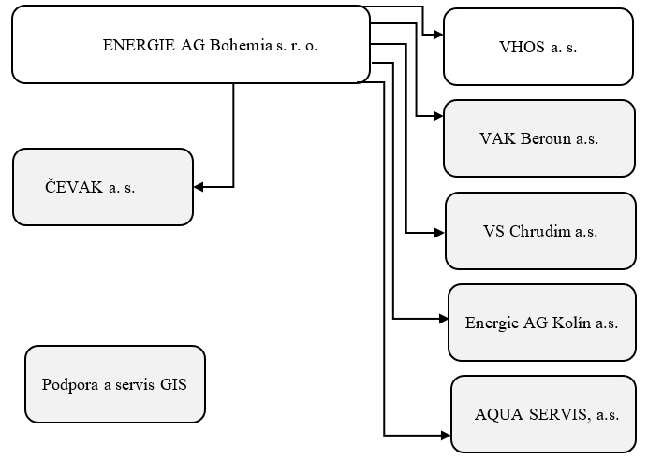
Obr. 4 - schéma vlastnické struktury a servisu GIS
ČEVAK a.s. zajišťuje licenci těžkého klienta včetně Subscription. Licence pro lehkého klienta a mobilního klienta včetně Maintenance Subscription. Definice klientů jsou specifikovány v části popisu systému GIS. Správce dále zajišťuje servery (Databázový, Aplikační, Management server, Citrix server). Ostatní společnosti ve skupině ENERGIE AG Bohemia s. r. o. využívají těžkého klienta GIS pro editaci dat (pořizování a aktualizace dat, prostřednictvím vlastního pracovníka – operátora GIS), lehkého klienta pro náhled do různých map (mapových aplikací), přičemž v závislosti na příslušnosti k uživatelské skupině jsou dle oprávnění umožněny také vybrané editace atributů i geometrií. Posledním klientem je tzv. super lehký klient (SLK), který umožňuje výhradně náhled do mapy v rozsahu dle oprávnění uživatele. Jedná se o webovou aplikaci, která lze použít i na mobilních zařízeních. Servisní služby poskytuje ČEVAK a.s. na základě SLA smlouvy (Service Level Agreement) – Smlouva o úrovni, kvalitě poskytovaných služeb. Smlouva ve své specifikaci řeší rozsah poskytovaných služeb do detailu správy a aktualizace datového modelu, poskytování poradenství v oblasti jednotlivých modulů aplikace, podporu vyjadřovacího portálu včetně napojení na ostatní systémy jednotlivých společností s pravidelným školením uživatelů. Součástí služeb je
i aktualizace dat Registru územní identifikace, adres a nemovitostí (RÚIAN) a nezbytnou součástí je zajištění licenční politiky. Přístup uživatelů lehkého klienta zaznamená okolo
60 tisíc přístupů ročně za všechny společnosti, tedy okolo 160 přístupů denně. Lehkého klienta využívá okolo 230 aktivních uživatelů s minimálně jedním přístupem týdně ze všech společností. Četností využití se tedy GIS řadí mezi klíčové informační systémy společnosti jako je USYS
a Helios Green. Stav systému GIS má přímý vliv na kvalitu provozování sítí.

Společnosti využívající GIS
Společnosti, kterým společnost ČEVAK a.s. poskytuje služby systému GIS jsou zobrazeny v níže uvedené tabulce i se základními daty o podílu vlastníka ENERGIE AG BOHEMIA s.r.o. délce sítí, provozních objektech a počtu zaměstnanců.
Tab. 1 – provozní informace o společnostech ENERGIE AG BOHEMIA s.r.o.
SPOLEČNOST | Vlastnický podíl v % | Délka vodovodní sítě v km | Délka kanalizační sítě v km | Počet úpraven | Počet ČOV | Počet zaměstnanců
ČEVAK a.s. | 100,00 | 4 616 | 2 823 | 142 | 208 | 876
VAK Beroun a.s. | 59,20 | 951 | 642 | 11 | 43 | 143
VS Chrudim a.s. | 95,00 | 891 | 230 | 7 | 12 | 134
Energie AG Kolín a.s. | 97,32 | 588 | 297 | 7 | 20 | 95
AQUA SERVIS, a.s. | 66,00 | 524 | 193 | 6 | 17 | 108
Souhrnem podle údajů sesterských společností včetně společnosti ČEVAK a.s. jsou v systému GIS vedena data o 7 570 km vodovodních řadů. Kanalizační stoky eviduje v rozsahu 4 185 km. Počet specifických objektů jako úpravny vody, čistírny odpadních vod a vodojemů je v systému přes tisíc.
Společnost ENERGIE AG Bohemia s. r. o. se v České republice zabývá nejen segmentem voda, ale také segmentem teplo. Kromě zmíněných společností tak na českém trhu společnost vlastní různé podíly základního kapitálu také ve společnostech Energie AG Kolín a.s., Tepelné zásobování Rakovnik s.r.o., SATEZA a.s., Energie AG Teplo Vimperk s.r.o., Energie AG Teplo Rokycany s.r.o., Démos s.r.o., Démos – správa s.r.o.
Přehled společností pod skupinou ENERGIE AG Bohemia s. r. o., ve kterých je využíván GIS, popřípadě jsou poskytovány služby spojené s geografickým systémem a rozsah provozovaného území dokládá mapa společností ENERGIE AG Bohemia s. r. o.
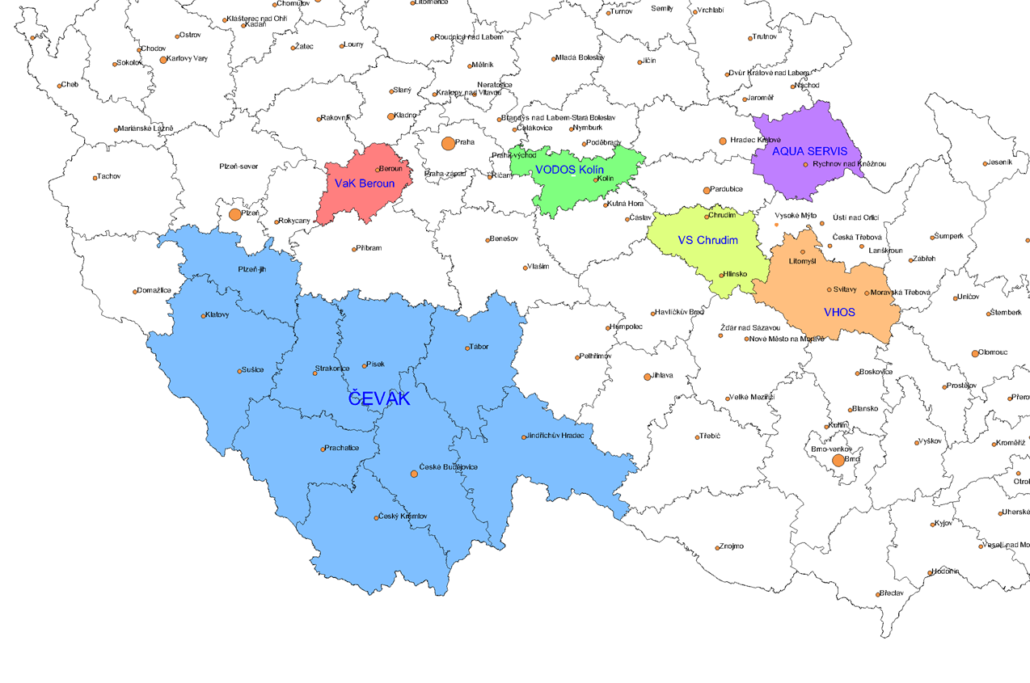Obr. 5 – mapa společností ENERGIE AG Bohemia s. r. o.

Geografický informační systém
Geografický informační systém lze rozdělit do tří částí. Jedna část je primární pro zpracování dat do systému tak zvaný těžký klient a další dvě části slouží pro uživatelský náhled na data vodohospodářských sítí, lehký klient a super lehký klient. Ve společnosti je využíván systém od společnosti Autodesk, produkty Autodesk AutoCAD Map 3D. Poskytovatelem licence a servisní podpory je na základě svého autorizačního statutu Autodesk Gold Partner společnost CAD Studio s.r.o.
Těžký klient je využíván v deseti licencích AutoCAD Map 3D. Vzhledem k tomu, že jsou operátoři přistupující k databázi umístěni jak v sesterských společnostech, tak v provozovaných oblastech, je přístup zajištěn pomocí technologie Citrix. Databázová platforma je vystavěna nad produktem společnosti Oracle jako jednotném datovém úložišti. Při zpracování dat operátorem se využívá systém dlouhých transakcí, úloh. Dlouhé transakce umožňují oddělit editaci dat od dat využívaných ostatními uživateli a takto nově vzniklá data aktivovat po schválení v jednom okamžiku. Systém tak poskytuje vždy konzistentní data a kompletní informace o historii. Operátor provádí vlastní správu a údržbu datové základny GIS provádí hromadné aktualizace dat zajišťuje ověření správnosti vložených dat u garantů z provozního, ekonomického
a technického úseku. Práva operátora umožňují provádět analýzy, reporty, hromadné výstupy a tisky větších formátů.
Lehký klient umožňuje pokrýt nejširší základnu uživatelů. Na základě dvou procesorových licencí Autodesk Infrastructure Map Server (AIMS) slouží aplikační server pro zajištění přístupu pomocí webového prohlížeče. Přes lehkého klienta přistupuje do GIS zhruba 160 uživatelů denně. Uživatelé jsou zejména z řad pracovníků provozního, ekonomického
a technického úseku. Spuštění LK je možné jak z interního počítače společnosti, tak přes webové rozhraní na jakémkoliv počítači. Doporučené je spouštět v prohlížeči Internet Explorer verze min. 9. Většina funkcionalit je zachována i v prohlížečích Firefox, Chrome
a Edge. Přístup je na základě identifikace uživatele a bez přístupových hesel není možné systém spustit. Mezi nástroje, které lze v LK využít patří:
- Změna hesla – každý uživatel při žádosti o přístup obdrží jméno uživatele a heslo. V případě potřeby si uživatel může v části nastavení změnit uživatelské heslo.
- Vyhledávání – v systému lze vyhledat podle několika možností. Adresa hierarchicky; obce výběr; okres, obce, KU; okres, obce ZSJ; ORP, obce, ZSJ; parcely; prvek; prvek přes atributy.
- Tlaková pásma – vodovodní síť podbarví tlaková pásma a barevně oddělí rozsah těchto pásem. Hladina se zobrazuje do měřítka 1:50 000.
- Provozní tlaky – je možné zobrazit informaci o tlaku na vodovodní síti. Jsou použity údaje z modelů pomocí specifického softwaru MIKE URBAN
a skutečného měření na síti, které se provádělo v terénu pomocí snímacích senzorů. Rozbalením hladiny se zobrazí grafické vysvětlení zobrazených symbolů. Hladina se zobrazuje do měřítka 1:100 000
- Zrušené sítě – je možné zobrazit objekty a sítě, které se fyzicky nacházejí v reálním světě ovšem nejsou v provozu. Takové sítě již není možné uvést do provozu, protože došlo k jejich přerušení. Typicky vodovodní či kanalizační potrubí, které bylo nahrazeno v jiné trase a původní bylo ponecháno v zemi. Na prvcích jsou také informace mimo provoz, což jsou sítě, které byly pouze uzavřené a je možné za určitých podmínek, je zprovoznit.
- Generel kanalizace – nad částí provozovaných lokalit je možné zobrazit údaje
o přetížení kanalizace. Tato informace vychází z modelového chování kanalizační sítě. Pod rozbalenou hladinou lze zatrhnout „Přetížení“ případně „Přehledná situace“. Rozbalením hladiny se zobrazí grafické vysvětlení zobrazených symbolů. Hladina se zobrazuje do měřítka 1:100 000
- Schematizace sítí – vodovodní rozvody lze zobrazit v pohledu schematizace. Jsou patrné trasy sítí a uzavírací armatury společně se symbolem hydrantů zobrazit ve větších měřítkách. Nejideálnější zobrazení je v rozmezí měřítek 1:2 001 do 1:5 000.
- Tematizace vlastníků – sítě jsou graficky podbarvené podle vlastníka. Pomocí formuláře lze definovat konkrétního vlastníka sítí a graficky zobrazit podbarvení jeho sítě. Lze využít při rozhraní dvou vlastníků.
- Funkce pro výstup plánů obnovy – číselně a graficky zobrazeny informace například procento opotřebení sítě, průměrné stáří, zastoupení materiálu.
- Šablona pro výpis údajů majetkové evidence – v rozsahu materiálu, velikosti potrubí a cena majetku dle metodiky Ministerstva zemědělství.
- Informace z katastru nemovitostí – formuláře parcel zobrazují odkaz na Český úřad zeměměřický a katastrální nebo přímo informace o vlastníkovi pozemku. Katastrální mapa, definiční body, čísla parcel nebo čísla budov popřípadě přímo nad parcelou do služby nahlížení do KN.
- Ortofoto – samostatná hladina ortofoto 2004. Zde je ortofoto mapa snímkovaní v roce 2004. Aktuální ortofoto snímky poskytované přímo z ČUZK lze připojit v další hladině
- Evidence staveb – jedná se o polygon, který graficky zahrnuje rozsah vodohospodářských staveb a obsahuje základní informace o celé stavbě.
Z formuláře Evidence staveb lze použít tlačítka, která odkazují na jednotlivé prvky stavby a zobrazuje se do měřítka 1:10 000.
- Poruchy – jde o grafické zobrazení místa, kde došlo k poruše sítě. Symbol poruchy se umisťuje na základě karty poruchy a opravy dodávané pracovníky provozu. Poruchy jsou viditelné do měřítka 1:10 000. Detail poruchy včetně oskenovaného dokumentu lze zobrazit na grafickém symbolu poruchy.
- Připomínkování – umožňuje uživateli zakreslit pomocí bodů, linií nebo polygonů podklad, na základě kterého následně operátor GIS změnu zapracuje. Ve formuláři je možné připomínkování náležitě popsat a lze k němu připojit další dokumenty (foto, kladečské schéma atd.).
- Zobrazení údajů ze ZIS – graficky je možné zobrazit informace ze ZIS jako vodné, stočné, vlastní zdroj, zálivka. Zobrazení od 1:1 500, funkční do 1: 10 000.
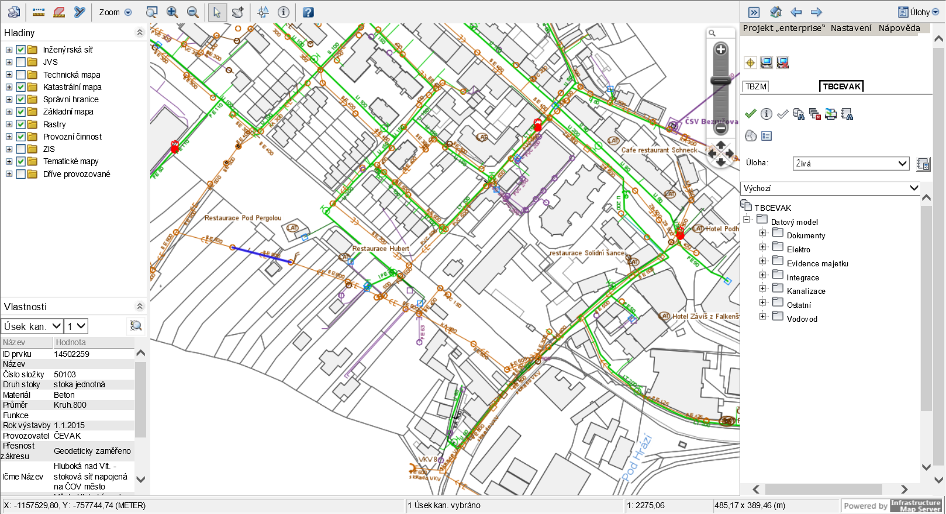
Obr. 6 – náhled na prostředí lehkého klienta
Super lehký klient byl vyvinut zejména na práci v terénu pro možnost zobrazovat grafická data co možná nejrychleji. Jde o systém, který byl vyvinut nad lehkým klientem a není zatížen licenčním závazkem. Jedná se o on-line aplikaci, která je zejména využívána v mobilních zařízeních díky responzivní funkci, která umožní přizpůsobení se displeji každého zařízení. Průměrně je do systému přes super lehkého klienta zaznamenáno kolem padesáti přístupů denně. Prostředí lze také zobrazit na jednotlivých stanicích osobních počítačů. Super lehký klient je výhodný nejen v možnosti zobrazovat data i v terénu, ale také díky své rychlosti zobrazení dat a jednoduchosti. Jednoduchost spočívá ve využití nejdůležitějších uživatelských potřeb. Aplikace umožňuje po spuštění lokalizovat přístroj a zobrazit data v konkrétním místě výskytu uživatele. Uživatel tak nemusí složitě vyhledávat lokalizaci. Pokud je potřeba, je možné vybrat lokalizaci zobrazených dat, a to podle adresy nebo parcelního čísla. Pro komfortní vyhledávání je zde nastaven našeptávač, který po pár zadaných znacích porovná informace s databází registru územní identifikace, adres a nemovitostí a nabídne finální adresu či katastrální území. Další funkce, které může uživatel využít už lze zvolit díky šesti tlačítkům zapnuto či vypnuto. Uživatel tak volí, zda chce mít zobrazen či nezobrazen vodovodní systém včetně všech navázaných prvků, kanalizační systém včetně zařízení a objektů, sítě Jihočeského vodárenského svazu, ochranná pásma, digitálně technickou mapu města, katastrální mapu aktuální přenesenou díky webové mapové službě. Samostatně lze pod zobrazené sítě vybrat podkladovou mapu. Aplikace umožnuje v základním nastavení upravenou specifickou mapu zhotovenou pouze pro toto zařízení, popřípadě zvolit ortofoto mapu, OpenStreetMapu nebo zvolit bezpodkladové mapy. Uživatel, který si aplikaci zobrazí na osobním počítači má navíc možnost tisku situace s předdefinovanou legendou.

Systémy propojené s GIS
Součástí geografické informačního systém jsou další subsystémy, které budou konkrétněji definovány níže. GIS má uzpůsobené rozhraní s ostatními systémy společnosti. Tento interface je nastaven, jak jednostranně to znamená předáváním dat z GIS do dalšího systému nebo obousměrně.
Jednostrannou cestou je import dat třetích stran. Pravidelně dochází jednou měsíčně k importu dat Registru územní identifikace, adres a nemovitostí, na úrovni databáze k importu aktuálních dat vodohospodářských sítí Jihočeského vodárenského svazu. Jednou za rok dochází k aktualizaci dat z Českého úřadu zeměměřického a katastrálního. Průběžně nebo podle potřeby je v jednosměrné komunikaci systému využita služba WMS. Webové mapové služby jsou pod samostatnou hladinou připojenou online s katastrální mapou katastru nemovitostí z Českého úřadu zeměměřického a katastrálního. Pod touto službou jsou přístupné ortofoto mapy
a aktuální věcná břemena v definovaných katastrálních mapách. Pomocí služby WMS je také možné nahlížení na list vlastnictví po vyvolání konkrétního parcelního čísla. Jednosměrné cesty využívá vyjadřovací portál. Přes aplikaci vyjadřovacího portálu je definován střet provozovaných sítí a v GIS připravena mapa provozovaných sítí. Současně jsou vygenerována data v digitální podobě a zvolena šablona vyjádření dle zadaného požadavku. Tyto dokumenty jsou předány do ZIS, kde dohází k dalšímu kroku zpracování žádosti, popřípadě při splnění daných kritérií automatickému odeslání žádosti včetně vyhotovených příloh na e-mail žadatele.
Obousměrné propojení je například se systémem zákaznického informačního systému. Zde jsou ze ZIS do GIS přenášeny informace o odběrných místech v detailu velikosti spotřeby, verifikace smluvního vztahu, umístění vodoměrné sestavy. Informace o velikosti spotřeby
a verifikace smluvního vztahu jsou přetvářeny do grafické podoby a dle údajů graficky zobrazí velikost kruhového obrazce a její danou výseč. Uživatel tak v grafické podobě na první pohled pozná, zda příslušné odběrné místo má uzavřenou smlouvu a zda je smlouva uzavřena na odběr pitné vody i na odvádění odpadních vod. Graficky je také zobrazena informace v další výseči kruhového obrazce o využití vody z jiného zdroje nebo platbě za odvádění dešťových vod. Velikost kruhu zobrazí průměrnou spotřebu. Obousměrné propojení lze využít po potvrzení přístupu z GIS do ZIS a v systému zákaznického prostředí zobrazit další informace vedené
u odběrného místa. Hromadně tak lze podle zájmového polygonu vyznačeném v GIS vyexportovat adresní místa v případě způsobené poruchy vodovodních řadů a informovat odběratele o uzavírce. Obousměrné propojení také využívá GIS u technického informačního systému. Ve variantě předávání informací z TIS do GIS jsou graficky zobrazeny identifikační čísla u vybraných prvků. Vybrané prvky jsou definovány zejména v důsledku potřeby pravidelné údržby. Lze tak v TIS vydefinovat prvky pravidelné údržby a pomocí propojení je graficky zobrazit v GIS. Tato situace slouží k orientaci příslušného pracovníka kde se prvky naházejí a napomáhá stanovení optimální cesty při provádění pravidelné údržby. Zpětná cesta z GIS do TIS umožňuje zobrazit u konkrétních prvků detailnější informace. Lze tak například zjistit hloubku vrtu, kapacitu čerpadla v tomto vrtu a jeho příkon.
Vyjadřovací portál je jedním z nástrojů, které jsou jednoznačně spojeny se systémem GIS. Hlavní úlohou vyjadřovacího portálu je obsluha zákazníka, který žádá společnost
o informace týkající se vodohospodářských zařízení. Souběžně z nástroje těží pracovníci technického úseku. Varianty žádostí jsou od jednoduché, kdy je možné vydávat pouze informace o zákresu sítí, až po velký rozsah možností. Mezi obsáhlejší možnosti patří například vyjádření pro územní nebo stavební řízení bez záměru napojení na vodohospodářské sítě, se záměrem napojení domu na vodohospodářské sítě. Vodohospodářská stavba – územní řízení, stavební řízení. Žádost o změnu velikosti vodoměru, popřípadě likvidace odpadních vod. Zadání, tvorba a vyřízení žádosti probíhá v několika krocích:
- Zadání strukturovaných informací o žadateli – identifikace žadatele zadáním adresy, popřípadě vyplnění informací o stavebníkovi, zadání důvodu stavby, zda zákazník požaduje digitální formát dat a popřípadě v jakém formátu.
- Zákres zájmové oblasti na mapovém podkladu – jednoduché kreslení polygonu nad podkladem katastrální mapy, popřípadě nad ortofoto mapou
- Ověření žadatele a forma odeslání – kontrola správnosti údajů formou druhého zadání emailové adresy. Bezpečnostní ověření žadatele přepisem bezpečnostního kódu.
- Rekapitulace a odeslání – v posledním kroku zákazník kontroluje jím zadané údaje ve stručném přehledu a souhlasí s tím, že se seznámil s informacemi
o zpracování osobních údajů. V tomto posledním kroku má stále možnost návratu na jakoukoliv předchozí stranu pro úpravu zadaných informací. V případě správně zadaných hodnot volí zákazník odeslání žádosti. Po úspěšném zadání je obratem na emailovou adresu zákazníka odeslána zpráva obsahující potvrzení žádosti včetně rekapitulace (ve formátu .pdf). V textu zprávy je vygenerováno konkrétní číslo jednací, které je možné použít při komunikaci či dohledání žádosti.
- Provedené vyjádření – způsob vyřízení je rozdělen do dvou způsobů. Varianty žádostí jednoduché, kde se jedná o zákres sítí s možností výdeje digitálních dat jsou při dodržení určité velikosti polygonu zájmového území vyřízeny automaticky. Takto vyřízená žádost automaticky odchází obratem na email zákazníka do deseti minut. Obsáhlejší možnosti mezi které patří vyjádření pro územní nebo stavební řízení se záměrem napojení domu na vodohospodářské sítě, vodohospodářská stavba – územní řízení, stavební řízení a další jsou předány k ručnímu zpracování. Takto předaná žádost spadá k příslušnému referentovi vyjadřovací činnosti a je vyřízena podle zákonné povinnosti do 30 dní.
V pozadí služby vyjadřovacího portálu běží několik druhů operací. Odeslání vyplněné žádosti z online formuláře vyjadřovacího portálu do databáze GIS. Ve třídě vyjádření jsou žádosti uchovány včetně všech popisných údajů a polygonu v mapě. Popisné údaje včetně příloh výtisku mapy zájmového území z GIS (formát .pdf), předvyplněná šablona vyjádření včetně identifikačních údajů zvolená dle typu, způsobu doručení (formát .docx) šablona vyjádření, která je možná využít pro schválení nebo přímému odeslání (formát .pdf). vše je službou odesláno do zákaznického systému.
Vyjadřovací portál je spuštěn ve společnosti ČEVAK a.s. od 1. 2. 2014. Upgrade verze proběhl v lednu 2015 a od 17. 9. 2015 byla spuštěna automatizace zákresu sítí. V květnu 2017 byla spuštěna III. verze vyjadřovacího portálu. Ve společnosti VS Chrudim a.s. došlo ke spuštění vyjadřovacího portálu od ledna 2015 a automatizace odesílání vyjádření byla spuštěna od ledna 2016. Ve společnosti VODOS Kolín s.r.o. byl vyjadřovací portál spuštěn od června 2015 nastavená automatizace odesílání vyjádření proběhla v březnu 2018. Společnost Vodovody a kanalizace Beroun a.s. spustila pro vybrané projektanty službu v červnu 2015 a od září 2015 byl vyjadřovací portál zpřístupněn široké veřejnosti. AQUA SERVIS a.s. nejdříve spustil portál pro interní potřeby a po šesti měsících v březnu 2019 byl spuštěn pro veřejnost. Automatizace procesu vyjádření zde není spuštěna. Přehled počtu vyjádření za období od 20. 12. 2018 do 20. 12. 2019 je možné vidět v tabulce počet vyjádření. Tabulka uvádí jednotlivé společnosti využívající vyjadřovací portál. Počet vyjádření, které vyjadřovací portál zpracoval automaticky a zákazník tak obdržel vyjádření do pár minut. Součástí údajů je také hodnota počtu vyjádření, která byla zpracována ručně konkrétním referentem vyjadřovací činnosti. Z tabulky je patrné, že počet žádostí, které zákazníci zadali přes vyjadřovací portál během jednoho roku je přes 23 tisíc. Automaticky vyřízených žádostí bez zásahu lidské ruky bylo provedeno 10 667 kusů. Tento objem vyjádření odpovídá náplni 17 pracovníků vyjadřovací činnosti.
Tab. 2 - počet vyjádření
SPOLEČNOST | ZPŮSOB ZPRACOVÁNÍ | POČET | CELKEM PŘES VYJADŘOVACÍ PORTÁL
ČEVAK a.s. | k zpracování | 7 473 | 17 138
 | k tomu vyřízeno Automat | 9 665
VS Chrudim a.s. | k zpracování | 1 277 | 1 818
 | k tomu vyřízeno Automat | 541
VODOS Kolín s.r.o. | k zpracování | 1 020 | 1 361
 | k tomu vyřízeno Automat | 341
VaK Beroun a.s. | k zpracování | 1 660 | 1 780
 | k tomu vyřízeno Automat | 120
AQUA SERVIS, a.s. | k zpracování | 1 120 | 1 120
Zákaznický informační systém využívají pracovníci ekonomického a technického úseku pravidelně, ostatní pracovníci s menší pravidelností než denně. Poskytovatelem servisní podpory je společnost UTILITIES SYSTEMS a.s. Systém, který je od této společnosti je
is-USYS®.net. Využití lze rozdělit do dvou částí, z níž jedna je věnována evidenci smluvních vztahů a druhá část je evidence pošty. V rámci procesu založení nového zákazníka je v systému vygenerován příslušný formulář, který eviduje informace o zákazníkovi a generuje novou smlouvu o dodávce pitné vody a odvádění odpadních vod. Po částečném potvrzení smlouvy ze strany zákazníka dochází k osazení odběrného místa vodoměrem. Po osazení měřícím místem se stává smlouva aktivní. V rámci vedení informací o odběrném místě jsou v ZIS uchovány informace o odběrateli, pravidelných zálohách, fakturaci a velikosti spotřeby. V rámci osazení vodoměrné soustavy je evidována velikost vodoměru včetně místa osazení a průměr vodovodní přípojky. Vzhledem k povinnosti pravidelných výměn měřícího zařízení umožňuje systém nastavení kalendáře pro stanovení data výměny. Údaje vedené u odběrného místa jsou částečně využity v systému GIS.
Část sloužící k evidenci pošty eviduje veškeré příchozí a odchozí pošty do společnosti. Pomocí správců jsou pošty zapisovány na podatelnách a přiřazeny garantům, kteří poštu zpracovávají nebo vyřizují. Poštu lze přijímat fyzicky popřípadě importem z emailové zprávy nebo z datových schránek nebo vyjadřovacího portálu systémovým procesem. Podatelna při převzetí zejména fyzické pošty označí došlou poštu razítkem s vyznačením data a číslem došlé pošty, pod kterým je písemnost zavedena do systému. V tomto systému zavede partnera to znamená odesílatele, předmět – čeho se písemnost týká, číslo pošty, garanta písemnosti – osobu nebo oddělení, které má dle dostupných informací podatelny písemnost řešit případně komu na vědomí. Po zavedení do systému pošty a označení písemnosti, fyzicky předá písemnost garantovi nebo mu ji zašle vnitrofiremní poštou. Ten, kdo je v rozdělovníku zapsán a není garant, tuto písemnost již fyzicky nedostává. Předmět pošty má své předepsané pořadí identifikačních údajů a je chronologicky napsán od nejobecnější identifikace po podrobnější – tj. město/obec, část města/obce, ulice, parcelní číslo. Za touto identifikací následuje, k čemu doručná pošta slouží neboli záměr žádosti (zákres sítí, vyjádření k projektové dokumentaci
v rozpracovanosti, územní řízení, stavební řízení, územní a stavební řízení atd.). Garant při obdržení pošty označí poštu za přečtenou a řeší její vyřízení. Po sepsání odpovědi ve formuláři odchozí pošty předává fyzicky dokument na podatelnu a volí etapu života k odeslání. Poté, co pracovníci podatelny dokument předají do obálky a poštovnímu kurýrovi, je status pošty změněn na odesláno. Pošty odeslané emailem a datovou zprávou je možné podle daných práv odeslat přímo garantem. Sytém také umožňuje vytváření složek. Složka slouží k uchování propojení mezi jednotlivými písemnostmi, smlouvami a dalšími dokumenty. Složku si lze představit jako virtuální šanon, do kterého jsou shromažďovány informace o konkrétním případu, stavbě nebo problému. V jedné složce tak lze nalézt komunikaci z různých časových období týkající se jedné záležitosti. Přístup do systému má každý pracovník společnosti a podle určených práv je tak schopen nahlížet na dokumenty uložené v tomto systému.
Technický informační systém je dalším systémem propojeným s GIS a využívají ho zejména pracovníci provozního i technického úseku. Poskytovatelem servisní podpory je společnost Popron Systems s.r.o. Technický informační systém je specializovaná nadstavba informačního systému HELIOS Green, určená pro komplexní podporu procesu preventivní
a periodické údržby, revize, opravy, plánování, řešení havarijních stavů, realizací
a vyhodnocování investičních akcí.

Proces zahájení výběru systému
Proces zahájení výběru geografického informačního systému byl odstartován oficiálním vyjádřením společnosti Autodesk, Inc. na začátku ledna 2018. V tomto vyjádření společnost oznámila ukončení podpory a vývoje produktu Autodesk Infrastructure Map Server. Produkt se využíval ve dvou licencích a umožňoval využívat lehkého klienta. Souběžně s vyjádřením oznámil Autodesk, Inc. navázání partnerství se společností Esri, což je globálně největší dodavatel GIS řešení. Součástí oznámení byla speciální nabídka, jako náhrada za ukončení produktu AIMS, kterou bylo možné využít zdarma. Nabídka zahrnovala možnou náhradu licencí za lehkého klienta AIMS v podobě softwaru ArcGIS od firmy Esri. Z oznámení Autodesk, Inc. nevyplývá žádný konkrétní postup, jak AIMS nahradit. Pouze bylo využito výše zmíněné nabídky a zažádáno o poskytnutí licencí zdarma na produkty ArcGIS konkurenční společnosti Esri. Z tohoto pohledu se nabízejí tyto dvě varianty:
- Nahradit pouze původní AIMS technologií Esri – data pak nadále pořizovat ve stávajících těžkých klientech AutoCAD Map 3D. Tato varianta byla posouzena jako nevyhovující. Především z technických důvodů, dvě různé technologie
a z toho vyplývající velká omezení celého systému GIS a jeho funkcionalit.
- Úplná náhrada stávajícího systému GIS novou technologií Esri – tato varianta byla vyhodnocena jako přijatelná a byla předmětem dalšího testování.
Na vzniklou situaci reagoval poskytovatel systému, se kterým má společnost ČEVAK a.s. uzavřenou smlouvu o poskytování technické podpory systému GIS. „Společnost CAD Studio je držitelem nejvyššího partnerského statusu Autodesk, je autorizovaným školicím
a konzultačním partnerem Autodesku, členem Autodesk Developer Network a podílí se na lokalizacích produktů Autodesk do češtiny. CAD Studio je součástí skupiny AUTOCONT (Aricoma Group, KKCG).“ Firma CAD Studio s.r.o. reagovala na vzniklou situaci vlastním řešením, které spolupracuje se současnými technologiemi firmy Autodesk, Inc. CAD Studio s.r.o. nabídlo tyto varianty:
- Webová aplikace twiGIS – tato varianta byla posouzena jako přijatelná a byla předmětem dalšího testování.
- Webová aplikace twiGIS v kombinaci s desktopovou aplikací MapEdit – aplikace MapEdit by mohla být tzv. „středním klientem“, který nabízí více funkcionalit pro klíčové uživatele. MapEdit je samostatná desktopová aplikace vyvíjená německou společností Mensch und Maschine Software SE. Nemá však lokalizaci do češtiny a je postavena na opensource řešení MapGuide, které vychází z původní verze AIMS, je zde nejistota udržitelnosti. Tato varianta byla posouzena jako nevyhovující.
- Nedělat nic – tato varianta by nevyžadovala žádné finance, ale není jisté, jak dlouho bude současná verze AIMS funkční, a tedy celé řešení udržitelné. Jednalo by se pouze o pozdržení nákladů na nové řešení s rizikem nepředvídatelné náhlé ztráty funkčnosti stávajícího řešení (ztráta podpory webových prohlížečů atd.)
Následující obrázek graficky zobrazuje jednotlivé části stávajícího systému GIS.
V porovnání je zde graficky znázorněna také navrhnutá varianta od stávajícího poskytovatele (twiGIS). Na obrázku jsou také graficky znázorněny a varianty jednotlivých částí, které nabízí nový partner (ArcGIS).
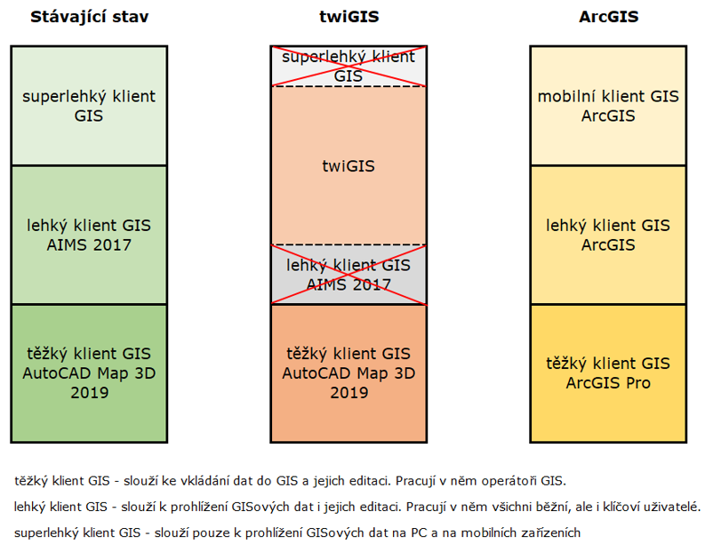
Obr. 7– schéma stávajícího systému a navržených variant

Plánování výběru systému
S ohledem na možnosti, které byly nabídnuty byl zahájen proces výběru a stanoven cíl. Zahájením procesu bylo pro společnost ČEVAK a.s. reagovat na současnou situaci, která představuje riziko v podobě ukončení vývoje AIMS. Cílem bylo stanoveno posoudit důsledky ukončení podpory produktu Autodesk Infrastructure Map Server, doporučit, jak v této situaci postupovat a navrhnout možná řešení náhrady lehkého klienta.
Po identifikaci problému, byl problém definován a navrhnut postup, jak situaci řešit s co nejmenším dopadem na uživatele systému. V této fázi tak došlo k zodpovězení otázky, proč se to má dělat? Také byla zodpovězena otázka, co je cílem? Vzhledem k tomu, že společnost ČEVAK a.s. disponuje samostatným oddělením GIS byla vyřešena i otázka kdo to zajistí? Pro tuto činnost byla sestavena pracovní skupina ve složení vedoucí oddělení vyjadřovací činnosti a GIS, specialista správy GIS aplikací, specialista aplikační podpory IT, projektový manažer IT. Nezodpovězená otázka tak zůstávala do kdy? Termín splnění byl určen s ohledem na stávající systém. Nejdříve bylo nutné systém stabilizovat a to tím, že byl proveden upgrade systému na poslední poskytnutou variantu lehkého klienta Autodesk Infrastructure Map Server 2017 a aktuální variantu těžkého klienta AutoCAD Map 3D 2018. S ohledem na to, že se poslední upgrade prováděl z verze 2013, byla zajištěna stabilita systému ve využívaných produktech minimálně na stejné období. Pro splnění stanoveného cíle však stabilita systému je pouze jedním z důležitých faktorů. Dalším důležitým faktorem jsou investice. Příprava investic je pravidelný a dlouhodobý proces. S ohledem na plánovaní investic tak bylo rozhodnuto, že doporučení výběru systému musí být provedeno před zhotovením plánu investic na rok 2020/2021. Tento termín je květen 2020. Tím tak byla dána odpověď na poslední otázku kdy to bude hotové?

Řízení činností při výběru systému
Řízení činnosti není možné bez detailních informací. Pro získání přehledu bylo stanoveno několik okruhů, které je potřeba zvládat, ovládat a disponovat co nejširšími informacemi. Okruhy byly rozděleny do těchto skupin:
- Informace o procesech uživatelů systému.
- Informace o navržených variantách.
- Informace o variantách systémů GIS.
Informace o procesech uživatelů systému. Abychom mohli lépe stanovit požadavky na aplikaci lehkého klienta, byl proveden nejprve průzkum mezi uživateli stávajícího lehkého klienta formou dotazů. Uživatelé systému měli tyto nejčastější požadavky:
- V co nejkratší době zobrazit provozované sítě v podkladové mapě.
- Umožnit rychlou lokalizaci dle adresy, parcely nebo názvu prvku.
- Umožnit vytištění připravené situace se všemi náležitostmi v libovolném měřítku a na libovolný formát papíru jednoduchým procesem.
- Umožnit rychlé zobrazení informací o vybraném prvku.
- Umožnit propojení se systémy ZIS a TIS.
- Umožnit plynulý pohyb v mapě.
- Umožnit ovládání většího množství hladin.
- Umožnit grafický výběr více prvků výběrovým polygonem.
- Umožnit snadné připomínkování (text i geometrie) k okomentování situace.
- Umožnit měření plochy a délky.
- Umožnit snadno filtrovat (dotazovat) dle kritérií napříč vybranými třídami prvků.
- Umožnit trasování nad zakreslenými daty.
- Nabídnout přehledné prostředí pro správu stylizací, struktury hladin, ale i funkcionalit, které mohou být v lehkém klientu použity.
- Nabídnout přehlednou evidenci uživatelů, uživatelských skupin a politiky hesel.
Informace o navržených variantách jsou definovány v úvodu procesu zahájení výběru systému. Seznámení se vyžadovalo iniciovat pracovní schůzky s poskytovatelem systémů
a získat co nejlepší přehled o systémech. Optimální bylo nasazení systému ve společnosti. Po dohodě došlo k implementaci a migraci dat do obou variant systémů. Byl vytvořen datový model a zjednodušený model zobrazení. Pro otestování dvou vybraných systémů byl vybrán vzorek uživatelů stávajícího lehkého klienta GIS. Uživatelé otestovali oba systémy pomocí jednoduchých úkolů, které byly připraveny tak, aby je bylo možné dokončit v obou systémech. Tyto úkoly respektovaly nejčastější požadavky uživatelů a nejběžnější činnosti v systému. Mezi jednoduchými úkoly bylo například provedení jednoduchých operací jako pohyb
v mapě – zoom, změna podkladové mapy, vyhledání zadané adresy, vyhledání konkrétního prvku, grafický výběr více prvků – hydranty, export do Excelu, vyhledání dle kritérií – potrubí vodovodu, měření délky a plochy, kreslení, tisk. Při testování bylo požadováno hodnocení provedení a komfortní chování testovacího úkolu. Známkování bylo stanoveno jako ve škole: 1 – nejlepší, 5 – nejhorší.
Informace o variantách systémů GIS. Během testování probíhalo průběžné informování o jiných řešeních GIS. Proběhlo několik referenčních návštěv například ve společnosti E.ON Distribuce a.s., Severočeské vodovody a kanalizace a.s., ČEPS a.s., ČEZ distribuce a.s. nebo Řízení letového provozu České republiky s.p. Všechna zkoumaná řešení nabízí těžkého klienta (určeného pro editace a zákresy změn operátorem GIS), lehkého klienta ve formě webové aplikace a některá též mobilního klienta. Operační systémy, které jsou přiměřené oblasti zpracování dat a rozsahem datového modelu lze zmínit:
- Hexagon (původně Intergraph) – původní společnost Intergraph začala vyvíjet svůj GIS na přelomu 80. a 90. let. Tento systém je používán např. ve společnosti Anglian Water Services Ltd. Absolvovali jsme referenční návštěvu ve společnosti E.ON Distribuce, a.s., kde tento systém používají.
- LIDS (Asseco Central Europe, a.s.) – jedná se o podobné řešení, jaké poskytuje Autodesk, Inc., kdy je těžký klient postaven jako nadstavba nějakého CAD řešení, v tomto případě Bentley Microstation. Před rokem 2010, ještě jako produkt spol. BERIT, byl LIDS V6 používán také ve společnosti VaK JČ a.s. V současnosti Asseco Central Europe, a.s. nabízí verzi LIDS7. LIDS je v ČR stále ještě používán několika vodárenskými společnostmi (Brněnské vodárny a kanalizace, a. s., Vodárna Plzeň a.s.).
- Smallworld GIS (GE Energy Connection) – systém je vyvíjen od roku 1988. Je využíván v naší mateřské společnosti Energie AG. Podle dostupných informací neexistuje v ČR žádná vodárenská společnost, která využívá toto řešení.
- QGIS – jedná se o open source geografický informační systém (GIS) publikovaný pod všeobecnou licencí GNU GPL. Mezi hlavní výhody patří zejména rychlost vývoje a rozšiřování jeho funkcionalit. Nevýhodou je neexistující komerční podpora. Lze využívat zdarma, přičemž nabízí veškeré GISové funkcionality.

Kontrola výběru systému
S ohledem na velikost projektu a jeho složitost, docházelo v rámci procesu k pravidelným schůzkám projektového týmu. Při dílčích krocích byla také podávána informace vedení společnosti a o jednotlivých fázích projektu a budoucím vývoji. Docházelo tak ke křížové kontrole nejen od přímých nadřízených jednotlivých členů projektového týmu, ale také týmem samotným. Před samotným ukončením je možné aplikovat techniku SMART a na jednotlivých stupních shrnout pro kontrolu provedené kroky.
Specific – konkrétní. Cílem projektu bylo posoudit důsledky ukončení podpory produktu Autodesk Infrastructure Map Server, doporučit, jak v této situaci postupovat a navrhnout možná řešení náhrady lehkého klienta.
Measurable – měřitelný. Jednoznačnou definicí je navrhnout řešení náhrady lehkého klienta. S ohledem na stovky uživatelů, kteří klienta využívají došlo k rozklíčování procesů uživatelů systému a navržené varianty byly objektivně měřitelné a hodnocené.
Achievable – dosažitelný. Pro splnění cíle byl vytvořen projektový tým, který se skládá z odborníků na danou problematiku. Projektový tým se na stanovení cílů podílel a cíl projektu přijal.
Relevant – relevantní. Možnosti pro úspěšné splnění po personální stránce jsou nejen
v projektovém týmu, ale také v možnosti využít zástupce uživatelů. Využití finančních zdrojů bylo stanoveno odhadem nákladů na implementaci a nasazení testovacího prostředí daných variant.
Time-based – časově definovatelný. Stanovení vyřešení daného cíle bylo určeno do května 2020.

Uzavření výběru systému
Z oznámení Autodesk, Inc. o navázání partnerství se společností Esri vyplynul postup ve využití nabídky společnosti Esri. Po žádosti byla získána licence zdarma na produkty ArcGIS. Společnost ČEVAK a.s. má tím k dispozici licence na platformy twiGIS a ArcGIS. Z tohoto pohledu došlo k testování zmíněných systémů a vyhodnocení. Před samostatným vyhodnocením přinesla situace také možnost analýzy stávajícího systému GIS. Pro přehlednou formu sumarizace poznatků byla uplatněna SWOT analýza. V následujícím obrázku jsou zmíněny silné stránky, slabé stránky, příležitosti a hrozby stávajícího systému.
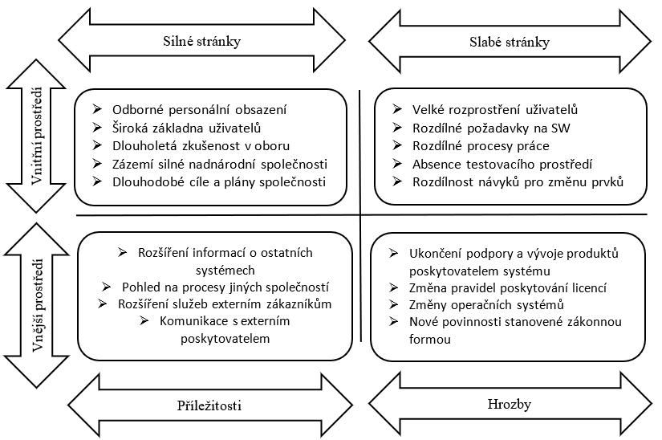
Obr. 8– SWOT analýza stávajícího systému GIS
Z obrázku je patrné vědomí silných stránek ve vnitřním prostředí. Doporučením je zaměřit se na rozvoj slabých stránek ve vnitřním prostředí. V slabých stránkách figuruje velké rozprostření uživatelů, které je zde uvedeno na prvním místě. Toto rozprostření je nezbytnou součástí tak rozsáhlého systému. Rozprostření lze redukovat na menší skupiny uživatelů
a doporučit zvolení klíčového uživatele, který by byl zástupcem jednotlivých skupin. Rozdílné požadavky na SW, procesy práce a rozdílnost návyků pro změnu prvků je možné zdolat přijetím jednotné metodiky a zajistit její dodržování. Absence testovacího prostředí může být součástí řešených problémů pří výběru nového řešení. Vnější prostředí nám definuje příležitosti
a hrozby. Přestože popsané hrozby je velmi obtížné řídit a některé až zcela nemožné, mohou mít na chod společnosti zásadní dopad. Návrhem je soustředění se na popsané hrozby, které jsou částečně možné převzít jako identifikovatelné příležitosti a za včasného využití těchto příležitostí z pozice silného zastoupení společnosti využít k výhodě. Příležitosti vnějšího prostředí lze jednoznačně využít při zdokonalování systému a výběru nového řešení.
Uzavření procesu po získaných informací a provedených analýzách je možné vyjádřit díky manažerskému shrnutí následným způsobem:
V rámci sběru informací stanoveného projektu byla nejprve provedena rešerše o procesech uživatelů systému GIS za účelem zjištění využívaných funkcí lehkého klienta a stanovení požadavků a parametrů na lehkého klienta GIS pro přesnou specifikaci zadání. Z uvažovaných řešení a analýzy požadavků na lehkého klienta došlo k výběru klíčových uživatelů jako nejvhodnějších kandidátů pro testování. Po nasazení testovacích prostředí twiGIS a ArcGIS klíčoví uživatelé stávajícího lehkého klienta GIS otestovali a ohodnotili oba systémy na základě hodnocení typických operací.
Na základě proběhlých kroků a referenčních návštěv proběhlo doporučení provést analýzu přechodu současného systému GIS na kompletní řešení od společnosti Esri. Řešení twiGIS nebylo shledáno plnohodnotnou náhradou lehkého klienta. Navíc toto řešení, tedy spojení dvou softwarů Autodesk, Inc. a twiGIS není bez rizik. Důležitým prvkem zde je nejistota udržitelnosti těžkého klienta GIS ze strany Autodesk, Inc. a následného ukončení podpory tohoto řešení. Tato rizika musí být zvážena při tak důležitém rozhodnutí a finanční náročnosti celého projektu. Cenu tohoto přechodu je možné stanovit pouze na základě analýzy implementace jednotlivých řešení.

Desatero
- Stanovte si cíl. Na začátku každého projektu je nezbytně důležité určit si co je třeba provést. Stanovení cíle je primární částí projektu. Pokud je správně stanoven cíl, je velká pravděpodobnost úspěšnosti projektu. Cíl je třeba respektovat v rámci celé pracovní skupiny. Pokud je cíl definován mějte definici cíle neustále na paměti
a v počátečních fázích projektu nejlépe i vizuálně před sebou.
- Složte si projektový tým. Specifická činnost vyžaduje specifický přístup. V projektovém týmu je žádoucí obsadit pozice specialisty na danou problematiku.
- Úspěchem je vědomí. Členové týmu musí vědět proč, z jakého důvodu a co je cílem. Neochvějnost v těchto bodech je klíčová. Ti, co si uvědomují proč a z jakého důvodu, přistupují k projektu svědomitě a s nejlepším přesvědčením směrem
k úspěšnému dosažení stanoveného cíle.
- Schvalovací tým. Pokud v projektovém týmu nejsou zastoupeny všechny složky odborníků, je důležité konzultovat plánované kroky se těmito odborníky.
- Supervizor Kontrolní tým. Na začátku projektu je znám sponzor neboli investor projektu. Tento sponzor volí kontrolní tým, popřípadě se sám stává kontrolním orgánem.
- Komunikujte. Komunikace je důležitou složkou nejen projektového procesu. Smysluplnou a vhodnou komunikací je možné odvrátit hrozby a neúspěch celého projektu. Vhodnou komunikací je možné získat informace, potvrdit si, že se projekt ubírá stanoveným směrem a ujistit se, že členové týmu jsou si vědomí svých činností.
- Licenční politika. U softwarových řešení je znalost licenční politiky klíčová. Nejen že je rozdílná s rozdílností produktů, ale také má jiná pravidla. Pokud ovládáme znalost licenční politiky, umíme odpovědět na to, jak je možné produkt využít, pro koho je možné produkt využít a jaká bude cena produktu.
- Implementujte. Ukázky systémů při referenčních návštěvách je určitě praktická
a vhodná činnost. Nejlepší je však vyzkoušet systém na reálných datech používaných ve společnosti. Pokud je to možné technicky a finančně, implementujte data do systému, který zvažujete. Testování dat, které uživatel zná, může znamenat rychlejší orientaci v testovaném systému. Zda do testovaného systému implementujete data společnosti či se pohybujete v demo prostředí je důležité zvolit správný okruh lidí, kteří provádí testování. Nejlépe je vybírat mezi klíčovými uživateli. Jsou to tací, kteří budou používat nebo používají systém
a nastavují metodiky zpracování dat.
- Prezentujte výsledky. Průběžně a po částech je důležité seznamování nejen uživatelů ale zejména investorů s fází projektu. Prezentace výsledků vnese jasno stakeholderům do realizovaných činností a vytvoří pocit spolupodílení se na projektu.
- Kontrola a uzavření. Kontrola probíhá celým procesem projektového řízení. Je důležité stále mít na paměti cíl projektu a kontrolovat jeho plnění. Při zadávání úkolů jasně definovat úkol a určit termín splnění úkolu. Při vágním zadání bez termínu se projekt pouze zdržuje a odchyluje od stanoveného cíle. Včasnou
a důslednou kontrolou je projekt řízen stanoveným směrem. Po kontrole projektového týmu srovnáním výsledků ku stanovenému cíli, je možné předat ukončený projekt investorovi projektu.

ZÁVĚR
V této práci byl popsán průběh projektového managementu. Je patrné, že se skládá z několika důležitých složek. Projektové řízení je zde popsáno v pěti po sobě jdoucích krocích. Zejména krok zahájení projektu, plánování projektu a řízení projektových prací má zásadní vliv na konečný výstup. U prvního kroku byla připomenuta jedna ze základních technik pro definování cíle a společně zde také nacházíme vznik celého procesu pomocí posouzení potřeb na zahájení projektového plánování. Plánování v popsané části uvádí nejdůležitější složky, kterým je třeba se věnovat a které následně v procesu hrají svou důležitou roly. Například plánování lidských zdrojů, nákladů nebo řízení rizik. Kapitola uvádí i další důležité složky. Realizaci projektového plánování dále v práci rozvíjíme pomocí následných činností řízení projektových prací a projektové kontroly. Tyto části se týkají zejména projektového manažera. Komunikační dovednosti, delegování a práce s pracovním týmem je nezbytná součást dovedností. Průběh projektového managementu pak završuje uzavření projektu. Způsob předání výstupů a druh dokumentace je popsán v poslední složce postupu projektového managementu. Podpůrný proces je zde zastoupen informací o softwarovém řešení. Programový nástroj umožňuje usnadnění projektového managementu má však své zápory. Klady a přínosy tohoto způsobu podpůrného nástroje jsou uvedeny v kapitole softwarová podpora.
Praktická část využila projektového managementu a spojením metod a analýz stanovených v metodické části konkretizovala proces výběru náhrady geografického informačního systému. S ohledem na využití projektového řízení v praxi uvádí praktická část konkrétní vodohospodářskou společnost. V prvních odstavcích je společnost charakterizována včetně svého vlastníka a sesterských společností, kterým poskytuje servis geografického informačního systému. Praktická část pokračuje následnou definicí konkrétních aplikací a nástrojů systému. Proces zahájení systému shrnuje, z jakého důvodu byla vyvolána potřeba změny stávajícího systému a uvádí možná řešení navržená poskytovatelem systému. Část plánování výběru je věnována navržení postupu projektu. V rámci řízení je důležité disponovat širokým přehledem o problematice. Z tohoto důvodu je v části řízení činností podrobně specifikován pracovní proces uživatelů včetně potřeb a požadavků, rozšířena část navržených variant o testování
a popsány další varianty systémů GIS. V rámci uzavření projektu došlo k využití získaných informací a metod a definováno manažerské shrnutí projektu. Na základě kompletního procesu byl vytvořen bodový souhrn rad pro optimální proces výběru geografického informačního systému, tento souhrn je uveden v poslední části desaterem.

POUŽITÁ LITERATURA
Odborné publikace:
AMEIR, Omar, Daniela NAVRÁTILOVÁ a Miroslav RÖSSLER. MANAGEMENT 1. vyd. Moravská vysoká škola Olomouc, 2018. 176 s. ISBN: 978-80-7455- 082-9.
AMEIR, Omar, Daniela NAVRÁTILOVÁ a Miroslav RÖSSLER. MANAGEMENT 2. vyd. Moravská vysoká škola Olomouc, 2018. 189 s. ISBN: 978-80-7455-083-6.
BĚLOHLÁVEK, František. Desatero manažera. vyd. 1. Praha: Computer Press, 2003. 90 s. Rozvoj osobnosti (Computer Press). ISBN 80-7226-873-2.
DOLEŽAL, Jan. 5 kroků k úspěšnému projektu: 22 šablon klíčových dokumentů a 3 kompletní reálné projekty. 1. vyd. Praha: Grada, 2013. 181 s. Management. ISBN 978-80-247-4631-9.
DOLEŽAL, J., MÁCHAL, P., LACKO, B. Projektový management podle IPMA. 1. vyd. Praha: Grada Publishing, 2012. ISBN 978-80-247-4275-5.
HUGHES, J., A. MALLETT. Successful Meetings. Oxford University Press, 2012. ISBN 978-0-19-476839-9
CHLOPECKÝ, Jakub. PROCESNÍ A PROJEKTOVÝ MANAGEMENT. vyd. Moravská vysoká škola Olomouc, 2018.
KESTLER, Petr. Projektové řízení. Olomouc, 2018. Esej management 2. Moravská vysoká škola Olomouc, Podniková ekonomika a management, Ekonomika a management. Dostupné z: https://stag-mvso.zcu.cz/portal/studium/moje-studium/odevzdavani-praci.html
KESTLER, Petr. Rozhodování. Olomouc, 2018. Esej management 1. Moravská vysoká škola Olomouc, Podniková ekonomika a management, Ekonomika a management. Dostupné z: https://stag-mvso.zcu.cz/portal/studium/ moje-studium/odevzdavani-praci.html
NEWTON, Richard. Úspěšný projektový manažer: [jak se stát mistrem projektového managementu]. 1. vyd. Praha: Grada Publishing, 2008. 255 s. Manažer. ISBN 978-80-247-2544-4.
NOVOTNÁ, Marie. Geografické informační systémy ve školách. Plzeň: Vydavatelství a nakladatelství Aleš Čeněk, 2012. 154 s. ISBN 978-80-7380-385-8.
SVOZILOVÁ, Alena. Projektový management: systémový přístup k řízení projektů. 3., aktualizované a rozšířené vydání. Praha: Grada, 2016. 421 stran. ISBN 978-80-271-0075-0.
VOCHOZKA, Marek a kol. Podniková ekonomika. 1. vyd. Praha: Grada, 2012. 570 s. Finanční řízení. ISBN 978-80-247-4372-1.
VOŽENÍLEK, Vít. Geografické informační systémy. 1. vyd. Olomouc: Vydavatelství Univerzity Palackého, 1998. 173 s. ISBN 80-7067-802-X.
Elektronické zdroje:
AUTODESK. Infrastructure map server [online]. [cit. 2020-2-8]. Dostupné z: https://www.autodesk.com/products/infrastructure-map-server/overview
AUTODESK. Autodesk Infrastructure Map Server End of Life FAQ [online].
[cit. 2020-2-8]. Dostupné z: https://knowledge.autodesk.com/search-result/caas/simplecontent/ content/autodesk-infrastructure-map-server-end-life-faq.html
CAD STUDIO. CAD Studio s.r.o. - profil firmy. [online]. [cit. 2020-2-8]. Dostupné z: https://www.cadstudio.cz/company.asp
Easy Project, software pro projektové řízení. Easyproject [online]. [cit. 2019-12-25]. Dostupné z: https://www.easyproject.cz/nejnovejsi-verze-easy-project
ERECEPT. Statistika elektronické preskripce [online]. [cit. 2020-1-10]. Dostupné z: https://www.epreskripce.cz/statistika-elektronicke-preskripce
MPSV. Analýza fungování eNeschopenky od 1. 1. 2020 [online]. [cit. 2020-1-10]. Dostupné z: https://www.mpsv.cz/documents/20142/1248138/29_01_2020++Anal%C3% BDza+fungov%C3%A1n%C3%AD+eNeschopenky+od+1_1_2020_rev.pdf/4a788dac-dccf-ff54-a5b0-d06a1cc97e0e
Veřejný rejstřík a Sbírka listin. Výroční zpráva [2017] AQUA SERVIS, a.s., číslo listiny B 1114/SL59/KSHK [online]. [cit. 2019-12-21]. Dostupné z: https://or.justice.cz/ias/ui/vypis-sl-firma?subjektId=127753
Veřejný rejstřík a Sbírka listin. Výroční zpráva společnosti ČEVAK a.s. 2017/2018, číslo listiny B 657/SL102/KSCB [online]. [cit. 2019-12-21]. Dostupné z: zhttps://or.justice.cz /ias/ui/vypis-sl-firma?subjektId=715369
Veřejný rejstřík a Sbírka listin. Výroční zpráva [2018] společnosti VAK Beroun a.s. 2017/2018, číslo listiny B 2378/SL103/MSPH [online]. [cit. 2019-12-21]. Dostupné z: https://or.justice.cz/ias/ui/vypis-sl-firma?subjektId=419844
Veřejný rejstřík a Sbírka listin. Výroční zpráva 2017/2018 Vodárenská společnost Chrudim, a.s., číslo listiny B 2471/SL57/KSHK [online]. [cit. 2019-12-21]. Dostupné z: https://or.justice.cz/ias/ui/vypis-sl-firma?subjektId=36187
Veřejný rejstřík a Sbírka listin. Výroční zpráva [2018] Energie AG Kolín a.s., číslo listiny C 18281/SL66/MSPH [online]. [cit. 2019-12-21]. Dostupné z: https://or.justice.cz/ias/ui/vypis-sl-firma?subjektId=430620

POUŽITÉ ZKRATKY
a.s. – Akciová společnost
AIMS – Autodesk Infrastructure Map Server
GIS – Geografický informační systém
GPS – Globální polohový systém
INSPIRE – Infrastruktura pro prostorové informace v Evropském společenství
IS/STAG – Portál Moravské vysoké školy Olomouc
LK – lehký klient
MHD – Městská hromadná doprava
NASA – Národní úřad pro letectví a kosmonautiku
RÚIAN – Registr územní identifikace, adres a nemovitostí
s. r. o. – Společnost s ručením omezeným
SLA – Smlouva Service Level Agreement
SLK – Super lehký klient
TK – Těžký klient
WMS – Webové mapové služby

SEZNAM OBRÁZKŮ:
Obr. 1 – zjednodušený procesní model projektového managementu 17
Obr. 2 - Easy Project, software pro projektové řízení 23
Obr. 3 – schéma SWOT analýzy 28
Obr. 4 - schéma vlastnické struktury a servisu GIS 30
Obr. 5 – mapa společností ENERGIE AG Bohemia s. r. o. 33
Obr. 6 – náhled na prostředí lehkého klienta 36
Obr. 7– schéma stávajícího systému a navržených variant 45
Obr. 8– SWOT analýza stávajícího systému GIS 50

SEZNAM TABULEK:
Tab. 1 – provozní informace o společnostech ENERGIE AG BOHEMIA s.r.o 32
Tab. 2 – počet vyjádření 41

ANOTACE:
Bibliografický údaj: KESTLER, Petr. Management procesu výběru geografického informačního systému pro vodohospodářskou společnost. Olomouc, 2020. Bakalářská práce. Moravská vysoká škola Olomouc. Vedoucí práce: RNDr. Ing. Miroslav RÖSSLER, CSc, MBA
Název práce: Management procesu výběru geografického informačního systému pro vodohospodářskou společnost.
Autor: Kestler Petr
Ústav: Ústav marketingu a managementu
Vedoucí práce: RNDr. Ing. Miroslav RÖSSLER, CSc, MBA.
Abstrakt: Bakalářská práce se věnuje výběru geografického informačního systému pro vodohospodářskou společnost. V tomto procesu se pomocí projektového managementu definují jeho jednotlivé kroky. Právě téma optimálního procesu je nedílnou součástí bakalářské práce. Práce specifikuje, jaké penzum znalostí, aktivit a úkolů je důležité ovládat. V první teoretické části je práce zaměřena na popsání průběhu procesu projektového managementu. Této kapitole předchází pohled na využití dat v návaznosti na informační systémy. Transformací dat do grafického informačního systému tak lze získat další pohled na získané informace. V metodické části je popsáno, pomocí jakých metod či analýz lze postupovat k úspěšnému splnění daného úkolu. Praktická část bakalářské práce je pak zaměřena na samotné využití procesu, současně
s definovanými metodami a analýzami. V této části jsou informace o vodohospodářské společnosti, vlastnické struktuře a pohled na způsob poskytování služeb geografického informačního systému. Systém je zde popsán včetně nejrozšířenějších nástrojů a specifikován důvod náhrady stávajícího systému. Objasněním obsahu z teoretické a metodické části dochází v praktické části k využití v rámci projektového řízení. Součástí praktické práce je shrnutí jednoduchého desatera optimálního procesu výběru geografického informačního systému.
Klíčová slova: Management, Projektové řízení, Informační systémy, Geografický informační systém, Vodohospodářská společnost, Rozhodování.
Title: The Management of the Process of Geographical Information System Competition for the Water Management Company.
Author: Kestler Petr
Department: Institute of Marketing and Management
Supervisor: RNDr. Ing. Miroslav RÖSSLER, CSc, MBA.
Abstract: This bachelor thesis deals with geographical information system competition for the water management company. In this proces all individual steps are defined by the project management. The topic of the optimal process is an integral part of the thesis. The thesis specifies what level of knowledge, activities and tasks are important to handle. The first theoretical part is focused on describing the course of the project management process. This chapter is preceded by a view on the use of data in connection with information systems. Transforming data into a graphical information system allows you to look at obtained information from a different perspective. In the methodological section there is the description of the methods or analyses that are possible to use to accomplish the task successfully. Practical part of the thesis is focused on the usage of the process together with defined metods and analyses. This section contains information about the water management company, ownership structure and the view of practical providing services of the geographical information system. The system is described here, including the most widespread tools and there is specified the reason to replace the existing systém. As a conclusion practical part implements all information from theoretical and methodological part in projekt management. Practical part includes ten essential rules of optimal process of geographical information systém competition.
Keywords: Management, Project Management, Information Systems, Geographical Information System, Water Management Company, Deciding.

NOVOTNÁ, Marie. Geografické informační systémy ve školách. Plzeň: Vydavatelství a nakladatelství Aleš Čeněk, 2012. 154 s. ISBN 978-80-7380-385-8.
Zdroj: https://www.epreskripce.cz/statistika-elektronicke-preskripce
Zdroj:https://www.mpsv.cz/documents/20142/1248138/29_01_2020+-+Anal%C3%BDza+fungov%C3%A1n% C3%AD+eNeschopenky+od+1_1_2020_rev.pdf/4a788dac-dccf-ff54-a5b0-d06a1cc97e0e
VOŽENÍLEK, Vít. Geografické informační systémy. 1. vyd. Olomouc: Vydavatelství Univerzity Palackého, 1998. 173 s. ISBN 80-7067-802-X.
AMEIR, Omar, Daniela NAVRÁTILOVÁ a Miroslav RÖSSLER. MANAGEMENT 2. vyd. Moravská vysoká škola Olomouc, 2018. 189 s. ISBN: 978-80-7455-083-6.
SVOZILOVÁ, Alena. Projektový management: systémový přístup k řízení projektů. 3., aktualizované a rozšířené vydání. Praha: Grada, 2016. 421 stran. ISBN 978-80-271-0075-0.
NEWTON, Richard. Úspěšný projektový manažer: [jak se stát mistrem projektového managementu]. 1. vyd. Praha: Grada Publishing, 2008. 255 s. Manažer. ISBN 978-80-247-2544-4.
SVOZILOVÁ, Alena. Projektový management: systémový přístup k řízení projektů. 3., aktualizované a rozšířené vydání. Praha: Grada, 2016. 421 stran. ISBN 978-80-271-0075-0.
HUGHES, J., A. MALLETT. Successful Meetings. Oxford University Press, 2012. ISBN 978-0-19-476839-9
DOLEŽAL, Jan. 5 kroků k úspěšnému projektu: 22 šablon klíčových dokumentů a 3 kompletní reálné projekty. 1. vyd. Praha: Grada, 2013. 181 s. Management. ISBN 978-80-247-4631-9.
SVOZILOVÁ, Alena. Projektový management: systémový přístup k řízení projektů. 3., aktualizované a rozšířené vydání. Praha: Grada, 2016. 421 stran. ISBN 978-80-271-0075-0.
Easy Project, software pro projektové řízení. Easyproject [online]. [cit. 2018-12-25]. Dostupné z: https://www.easyproject.cz/nejnovejsi-verze-easy-project.
BĚLOHLÁVEK, František. Desatero manažera. Vyd. 1. Praha: Computer Press, 2003. 90 s. Rozvoj osobnosti (Computer Press). ISBN 80-7226-873-2. Strana 77- 79
DOLEŽAL, Jan. 5 kroků k úspěšnému projektu: 22 šablon klíčových dokumentů a 3 kompletní reálné projekty. 1. vyd. Praha: Grada, 2013. 181 s. Management. ISBN 978-80-247-4631-9.
VOCHOZKA, Marek a kol. Podniková ekonomika. 1. vyd. Praha: Grada, 2012. 570 s. Finanční řízení. ISBN 978-80-247-4372-1.
AMEIR, Omar, Daniela NAVRÁTILOVÁ a Miroslav RÖSSLER. MANAGEMENT 1. vyd. Moravská vysoká škola Olomouc, 2018. 176 s. ISBN: 978-80-7455- 082-9.
Výroční zpráva společnosti ČEVAK a.s. 2017/2018, číslo listiny B 657/SL102/KSCB [online]. [cit. 2019-12-21]. Dostupné z zhttps://or.justice.cz/ias/ui/vypis-sl-firma?subjektId=715369
Zdroj: https://www.energieag.cz/Společnost
Výroční zpráva [2018] společnosti VAK Beroun a.s. 2017/2018, číslo listiny B 2378/SL103/MSPH [online]. [cit. 2019-12-21]. Dostupné z https://or.justice.cz/ias/ui/vypis-sl-firma?subjektId=419844 Výroční zpráva 2017/2018 Vodárenská společnost Chrudim, a.s., číslo listiny B 2471/SL57/KSHK [online]. [cit. 2019-12-21]. Dostupné z https://or.justice.cz/ias/ui/vypis-sl-firma?subjektId=36187 Výroční zpráva [2018] Energie AG Kolín a.s., číslo listiny C 18281/SL66/MSPH [online]. [cit. 2019-12-21]. Dostupné z https://or.justice.cz/ias/ui/vypis-sl-firma?subjektId=430620 Výroční zpráva [2017] AQUA SERVIS, a.s., číslo listiny B 1114/SL59/KSHK [online]. [cit. 2019-12-21]. Dostupné z https://or.justice.cz/ias/ui/vypis-sl-firma?subjektId=127753
Zdroj: data společnosti ČEVAK a.s., zpracováno autorem
Zdroj: data společnosti ČEVAK a.s., zpracováno autorem
Zdroj: náhled na geografický systém společnosti ČEVAK a.s.
Zdroj: data společnosti ČEVAK a.s.
Zdroj: https://www.autodesk.com/products/infrastructure-map-server/overview
Zdroj: https://knowledge.autodesk.com/search-result/caas/simplecontent/content/autodesk-infrastructure-map-server-end-life-faq.html
Zdroj: https://www.cadstudio.cz/company.asp
Zdroj: data společnosti ČEVAK a.s., zpracováno autorem
Zdroj: Zpracováno autorem

